Информационное взаимодействие с ВИМИС «ССЗ»

Руководство пользователя
Содержание
Перечень терминов и сокращений 5
1 Введение 6
2 Передача медицинских данных по пациентам в ВИМИС «ССЗ» 7
2.1 Выявление приёма (осмотра) врачом-специалистом 7
2.1.1 Запись на осмотр (консультацию) врача-специалиста 9
2.1.2 Оказание осмотра (консультации) врача-специалиста 10
2.1.3 Редактирование осмотра (консультации) врача-специалиста 12
2.2 Выявление направления на оказания медицинских услуг 13
2.2.1 Направление на госпитализацию 13
2.2.2 Направление пациента на услугу осмотра (консультации) 16
2.2.3 Направление пациента на диагностические исследования 20
2.3 Выявление диагностических исследований 26
2.3.1 Оказание услуги инструментального исследования 27
2.3.2 Редактирование услуги инструментального исследования 29
2.3.3 Оказание услуги лабораторного исследования 30
2.3.4 Редактирование услуги лабораторного исследования 34
2.4 Выявление проведения консилиума врачей (врачебной комиссии) 36
2.4.1 Назначение пациенту врачебной комиссии (консилиума врачей) 37
2.4.2 Проведение врачебной комиссии (консилиума врачей) и оформление его результатов 40
2.4.3 Редактирование протокола врачебной комиссии (консилиума врачей) 43
2.5 Выявление диспансерного наблюдения 44
2.5.1 Постановка пациента на диспансерный учет 45
2.5.2 Проведение осмотра врача в рамках диспансерного наблюдения 49
2.6 Выявление госпитализации (получение пациентом медицинской помощи в условиях стационара, дневного стационара) 51
2.6.1 Госпитализация пациента 53
2.6.2 Назначение пациенту лечащего врача 54
2.6.3 Постановка диагноза пациенту 56
2.6.4 Оказание осмотра (консультации) в стационаре 58
2.6.5 Направление пациента на услуги 60
2.6.6 Проведение диагностических исследований 62
2.6.7 Проведение лекарственной терапии 62
2.6.8 Проведение оперативного вмешательства 68
2.6.9 Оказание услуги выписного эпикриза в стационаре 74
2.6.10 Выписка пациента из отделения и стационара 76
2.6.11 Проверка передачи данных по случаю госпитализации 80
2.7 Выявление факта смерти 81
2.7.1 Оформление медицинского свидетельства о смерти 82
2.7.2 Проверка передачи данных по выданному медицинскому свидетельству 83
3 Управление статусом контроля ВИМИС «ССЗ» 86
3.1 Просмотр статуса контроля 86
3.2 Снятие статуса 87
4 Аналитика передачи данных в ВИМИС «ССЗ» 89
4.1 Просмотр журнала хранения логов формирования документов для ВИМИС 89
4.2 Просмотр журнала взаимодействия с ВИМИС 91
4.3 Просмотр сводного отчета о взаимодействии с ВИМИС 94
5 Просмотр клинических рекомендаций и порядков оказания медицинской помощи 97
5.1 Просмотр КР врачом на амбулаторном приеме 97
5.2 Просмотр ПОМП врачом на амбулаторном приеме 100
5.3 Просмотр КР в условиях стационара 102
5.4 Просмотр ПОМП врачом в условиях стационара 103
5.5 Просмотр КР и ПОМП в истории заболеваний 104
5.6 Просмотр КР и ПОМП в истории болезни 106
5.7 Просмотр журнала КР 107
5.8 Просмотр журнала ПОМП 109

Перечень терминов и сокращений
Термин, сокращение | Определение
АРМ | Автоматизированное рабочее место
ВИМИС «ССЗ» | Вертикально-интегрированная медицинская информационная система по профилю «Сердечно-сосудистые заболевания»
ИБ | История болезни
КР | Клиническая рекомендация
МКБ-10 | Международная классификация болезней 10-го пересмотра
МО | Медицинская организация
ОМП | Оказание медицинской помощи
ОУЗ | Орган управления здравоохранением
Система | Медицинская информационная система «БАРС. Здравоохранение-МИС»
СЭМД и (или) СЭМД beta-версии | Структурированный электронный медицинский документ, формат обмена медицинскими документами на основе стандарта HL7 CDA R2 (beta-версия СЭМД включает расширение перечня передаваемых сведений для использования в ВИМИС «ССЗ»)
Триггерные точки | Условия, при наступлении которых возникает необходимость в передаче информации в ВИМИС «ССЗ» в виде СЭМД / СЭМД beta-версии
ФИО | Фамилия, имя, отчество
ФРНСИ | Федеральный реестр нормативно-справочной информации в сфере здравоохранения

Введение
Настоящее руководство пользователя описывает возможности информационного взаимодействия Медицинской информационной системы (далее – Система) с Вертикально-интегрированной медицинской информационной системой по профилю оказания медицинской помощи «Сердечно-сосудистые заболевания» (далее – ВИМИС «ССЗ»).
Информационное взаимодействие осуществляется в части передачи в ВИМИС «ССЗ» медицинских сведений по категориям пациентов, представленным в таблице ниже (Таблица 1).
Таблица 1 – Категории пациентов, оказание медицинской помощи которым подлежит мониторингу и контролю в ВИМИС «ССЗ»
Наименование группы | Код заболевания (состояния) в соответствии с МКБ-10
1-ая группа «Острый коронарный синдром (ОКС)» | I20.0, I21.0, I21.1, I21.2, I21.3, I21.4, I21.9, I22.0, I22.1, I22.8, I22.9, I24.0, I24.8, I24.9.
2-ая группа «Острое нарушение мозгового кровообращения (ОНМК)» | I60.0, I60.1, I60.2, I60.3, I60.4, I60.5, I60.6, I60.7, I60.8, I60.9, I61.0, I61.1, I61.2, I61.3, I61.4, I61.5, I61.6, I61.8, I61.9, I62.0, I62.1, I62.9, I63.0, I63.1, I63.2, I63.3, I63.4, I63.5, I63.6, I63.8, I63.9, I64, I69, I69.0, I69.1, I69.2, I69.3, I69.4, I69.8, G45.0, G45.1, G45.2, G45.3, G45.4, G45.8, G45.9, G46.0, G46.1, G46.2, G46.3, G46.4, G46.5, G46.6, G46.7, G46.8
3-ая группа «Ишемическая болезнь сердца (ИБС)» | I20.1, I20.8, I20.9, I25.0, I25.1, I25.2, I25.3, I25.4, I25.5, I25.6, I25.8, I25.9
4-ая группа «Фибрилляция предсердий (ФП)» | I48.0, I48.1, I48.2, I48.9
5-ая группа «Хроническая сердечная недостаточность (ХСН)» | I50.0, I50.1, I50.9

Передача медицинских данных по пациентам в ВИМИС «ССЗ»
В ВИМИС «ССЗ» передаче подлежат медицинские данные по категориям пациентов, оказание медицинской помощи которым подлежит мониторингу и контролю средствам ВИМИС «ССЗ» (см. Таблица 1).
Передача медицинских данных по таким пациентам выполняется при наступлении следующих событий:
- проведение приёма (осмотра) или консультации врачом-специалистом;
- проведение диагностических (инструментальных или лабораторных) исследований;
- оформление направлений на оказание медицинских услуг;
- проведение обследования и лечение пациента при оказании специализированной, в том числе высокотехнологичной, медицинской помощи в условиях стационара (дневного стационара);
- постановка и наблюдение пациента в рамках диспансерного наблюдения;
- смерть пациента (выдача медицинского свидетельства о смерти);
- проведение консилиума врачей и оформление его результатов.
Совокупность медицинской информации в отношении пациента передается в ВИМИС «ССЗ» в виде структурированных электронных медицинских документов beta-версии (СЭМД beta-версии) и в виде структурированных электронных медицинских документов (СЭМД).

Выявление приёма (осмотра) врачом-специалистом
При проведении приёма (осмотра) или консультации врачом-специалистом передача информации в ВИМИС «ССЗ» происходит в том случае, если соблюдены следующие условия:
- пациент не госпитализирован (приём (осмотр) проведен не в рамках оказания медицинской помощи в условиях стационара, дневного стационара);
- выполнено одно из следующих условий:
  - у пациента в Системе установлен статус «Контроль ВИМИС ССЗ»;
  - до проведения приёма (осмотра) или консультации пациенту был установлен диагноз, соответствующий любому значению из таблицы выше (см. Таблица 1);
  - по результатам проведенного приёма (осмотра) или консультации пациенту установлен диагноз, соответствующий любому значению из таблицы выше (см. Таблица 1).

В случае соблюдения перечисленных условий происходит автоматическое формирование и передача в ВИМИС «ССЗ» следующих электронных документов:
- СЭМД beta-версии «Приём (осмотр) врача-специалиста»:
  - по осмотру (консультации), для которого зафиксирован факт оказания медицинской помощи с соблюдением условий необходимости передачи информации в ВИМИС «ССЗ»;
  - по ранее проведенным осмотрам (консультациям) в рамках одного случая оказания медицинской помощи, но еще не переданным в ВИМИС «ССЗ»;
- СЭМД «Направление на консультацию и во вспомогательные кабинеты»:
  - по ранее не переданному в ВИМИС «ССЗ» направлению на приём (осмотр), по которому зафиксирован факт оказания медицинской помощи с соблюдением условий необходимости передачи информации;
  - по направлениям, оформленным в рамках приёма (осмотра), по которому зафиксирован факт оказания медицинской помощи с соблюдением условий необходимости передачи информации;
- СЭМД «Протокол инструментального исследования» по выполненным, но не переданным ранее в ВИМИС «ССЗ» протоколам инструментальных исследований в рамках одного случая оказания медицинской помощи, включающего в себя приём (осмотр), по которому зафиксирован факт оказания медицинской помощи с соблюдением условий необходимости передачи информации;
- СЭМД «Протокол лабораторного исследования» по выполненным, но не переданным ранее в ВИМИС «ССЗ» протоколам лабораторных исследований в рамках одного случая оказания медицинской помощи, включающего в себя приём (осмотр), по которому зафиксирован факт оказания медицинской помощи с соблюдением условий необходимости передачи информации.
Примечание – Если для пациента в Системе впервые зафиксирована необходимость передачи информации в ВИМИС «ССЗ», то для этого пациента в Системе устанавливается статус «Контроль ВИМИС ССЗ».

Запись на осмотр (консультацию) врача-специалиста
Чтобы записать пациента на услугу осмотра/консультации текущим врачом-специалистом, выполните следующие действия:
- перейдите в пункт главного меню «Рабочие места/ Дневник». Откроется дневник текущего врача (Рисунок 1);
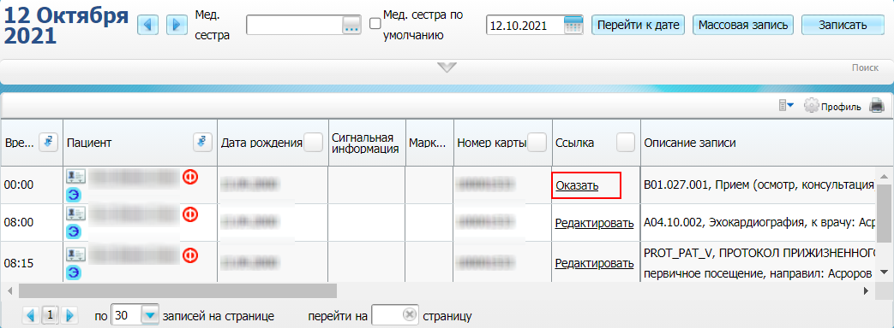
Рисунок 1 – Дневник врача
- нажмите на кнопку «Записать». Откроется окно записи пациента на услугу (Рисунок 2);
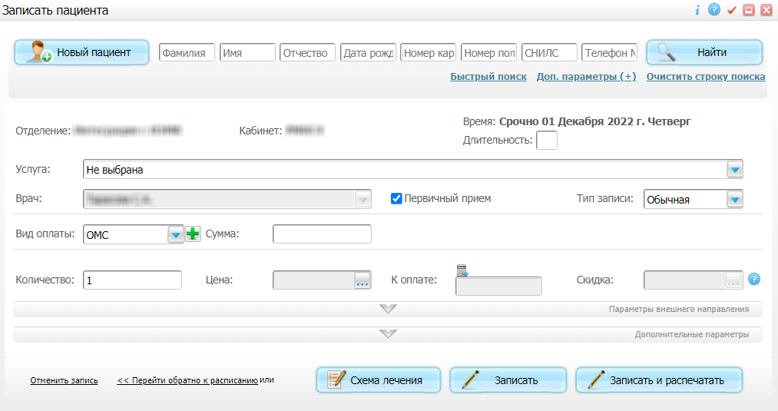
Рисунок 2 – Окно записи пациента на услугу
- найдите пациента, записываемого на услугу осмотра (консультации), используя панель поиска в верхней части окна. Для этого заполните любые поля поиска и нажмите на кнопку «Найти». Пациенты, удовлетворяющие заданным параметрам поиска, отобразятся ниже. Чтобы выбрать пациента для записи, необходимо дважды щелкнуть по нему левой кнопкой мыши;
- укажите в поле «Услуга» назначаемую услугу осмотра (консультации) врача-специалиста;
Примечание – Все прочие параметры в окне записи на услугу оставьте заполненными по умолчанию или измените при необходимости.
- нажмите на кнопку «Записать». Запись пациента на услугу отобразится в Дневнике текущего врача.

Оказание осмотра (консультации) врача-специалиста
Чтобы оказать пациенту услугу осмотра/консультации в рамках амбулаторного случая обслуживания, выполните следующие действия:
- перейдите в пункт главного меню «Рабочие места/ Дневник». Откроется дневник текущего врача (Рисунок 3);
Рисунок 3 – Дневник врача
- выберите в дневнике назначенный пациенту приём и нажмите на ссылку «Оказать» (см. Рисунок 3). Откроется окно оказания приёма (Рисунок 4);
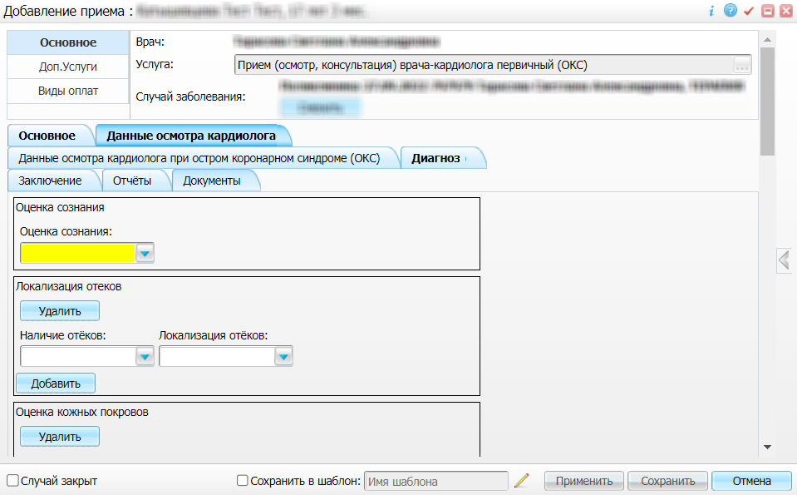
Рисунок 4 – Окно оказания приёма
- заполните в окне оказания приёма все обязательные (выделенные цветом) поля, без которых невозможно сохранение приёма. В СЭМД beta-версии «Прием (осмотр) врача-специалиста», формируемый на основании данного приёма, в обязательном порядке включается следующая информация:
  - тип консультации;
  - оказанная услуга;
  - дата и время оказания услуги;
  - вид обращения (первичный или повторный);
  - анамнез заболевания;
  - анамнез жизни пациента;
  - диагноз пациента;
  - заключение врача;
- нажмите на кнопку «Применить» в окне оказания приёма для сохранения внесенных пользователем данных. После сохранения приёма Система проверяет, соблюдаются ли условия, описанные в п. 2.1. Если условия соблюдены, то происходит автоматическое формирование электронной медицинской документации и её передача в ВИМИС «ССЗ»;
- перейдите на вкладку «Документы» окна оказания услуги (см. Рисунок 4) для просмотра электронной медицинской документации, сформированной по данным оказанной услуги и переданной в ВИМИС «ССЗ». На вкладке отображается следующая информация по документам:
  - тип сформированного электронного документа;
  - дата и время формирования документа;
  - версия документа (помогает отслеживать новые версии документов в случае внесения изменений в медицинские данные):
  - статус документа:
    - «Данные были получены ВИМИС», с указанием ID сообщения;
    - «Данные не были получены ВИМИС», с указанием причины.
Примечание – При нажатии на статус документа открывается окно просмотра данного электронного медицинского документа в человекочитаемом формате.
Примечание – После того как электронный документ сформирован и отправлен в ВИМИС «ССЗ», отмена оказанного приёма невозможна. В случае ошибочного оказания приёма и передачи информации в ВИМИС «ССЗ» необходимо обратиться в службу технической поддержки ВИМИС.

Редактирование осмотра (консультации) врача-специалиста
Оказанный ранее приём пациента, по которому был сформирован электронный документ и отправлен в ВИМИС «ССЗ», может быть отредактирован. После сохранения внесенных в приём изменений происходит автоматическое формирование новой версии электронного документа и его отправка в ВИМИС «ССЗ».
Чтобы отредактировать приём, данные по которому переданы в ВИМИС «ССЗ», выполните следующие действия:
- выберите пункт главного меню «Рабочие места/ Дневник». Откроется дневник текущего врача (см. Рисунок 3);
- выберите в дневнике оказанный пациенту приём и нажмите на ссылку «Редактировать». Откроется окно редактирования приёма, аналогичное окну оказания приема (см. Рисунок 4);
- внесите в приём необходимые изменения;
- нажмите на кнопку «Применить» для сохранения внесенных пользователем изменений. После сохранения приёма Система проверяет, соблюдаются ли условия, описанные в п. 2.1. Если условия соблюдены, то происходит автоматическое формирование новой версии электронной медицинской документации и её передача в ВИМИС «ССЗ»;
- перейдите на вкладку «Документы» окна редактирования приёма (см. Рисунок 4) для проверки наличия новой версии электронной медицинской документации, сформированной и переданной в ВИМИС «ССЗ».

Выявление направления на оказания медицинских услуг
При оформлении направления на оказание медицинских услуг передача информации в ВИМИС «ССЗ» происходит в случае, если соблюдены следующие условия:
- пациент не госпитализирован (пациент получает медицинские услуги не в рамках оказания медицинской помощи в условиях стационара, дневного стационара);
- необходимость указанного направления не удовлетворяет условиям иных триггерных точек (например, необходимость передачи направлений, которые выписаны на приеме (осмотре), по которому зафиксирован факт события – прием (осмотр));
- выполнено одно из следующих условий:
  - пациенту установлен статус «Контроль ВИМИС ССЗ»;
  - у пациента установлен диагноз заболевания (состояния), соответствующий любому значению из приведенной выше таблицы (Таблица 1).

В случае соблюдения перечисленных условий происходит автоматическое формирование и передача в ВИМИС «ССЗ» следующих электронных документов:
- СЭМД «Направление на консультацию и во вспомогательные кабинеты» по ранее не переданным в ВИМИС «ССЗ» направлениям на консультацию и во вспомогательные кабинеты, по которым зафиксирован факт события.
Примечание – Если для пациента в Системе впервые зафиксирована необходимость передачи информации в ВИМИС «ССЗ», то для этого пациента в Системе устанавливается статус «Контроль ВИМИС ССЗ».

Направление на госпитализацию
Чтобы направить пациента на госпитализацию, выполните следующие действия:
- перейдите в пункт главного меню «Рабочие места/ Дневник». Откроется дневник текущего врача (см. Рисунок 3);
- найдите в дневнике прием, оказанный ранее пациенту, в рамках которого требуется выполнить госпитализацию пациента;
- вызовите контекстное меню и выберите пункт «Госпитализировать/ Госпитализировать» (Рисунок 5);
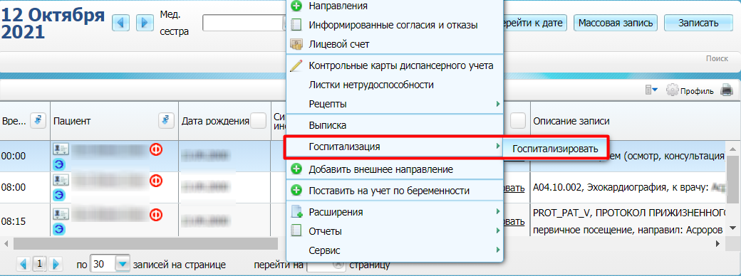
Рисунок 5 – Дневник врача
- откроется окно создания направления на госпитализацию (Рисунок 6);
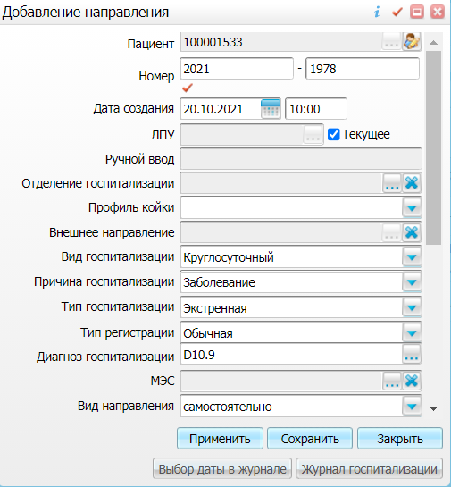
Рисунок 6 – Окно создания направления на госпитализацию
- заполните в окне оформления направления все обязательные (выделенные цветом) поля, без которых невозможно сохранение направления. А также заполните следующие поля, необходимые для формирования электронного документа для передачи в ВИМИС «ССЗ»:
  - «ЛПУ» – медицинская организация, в которую направляется пациент на госпитализацию. Если пациент направляется на госпитализацию в текущую МО, то устанавливается флажок «Текущее». В противном случае флажок снимается и указывается МО госпитализации;
  - «Отделение госпитализации» – отделение МО, в которое направляется пациент на госпитализацию;
  - «Вид госпитализации» – вид госпитализации пациента в указанную МО;
  - «Тип госпитализации» – тип госпитализации пациента в указанную МО;
  - «Диагноз госпитализации» – диагноз, с которым пациент направляется на госпитализацию;
  - «Обоснование направления» – описание и обоснование направления пациента на госпитализацию;
- нажмите на кнопку «Сохранить» в окне оформления направления на госпитализацию для сохранения внесенных пользователем данных. После сохранения направления Система проверяет, соблюдаются ли условия, описанные в п. 2.2. Если условия соблюдены, то происходит автоматическое формирование электронной медицинской документации и её передача в ВИМИС «ССЗ»;
- снова выберите в дневнике врача (см. Рисунок 3) приём, в рамках которого оформлено направление на госпитализацию, и нажмите на ссылку «Редактировать». Откроется окно редактирования приёма;
- перейдите на вкладку «Документы» окна оказания приёма для просмотра электронной медицинской документации, сформированной по данным оказанной услуги и переданной в ВИМИС «ССЗ», включая направления. На вкладке отображается следующая информация по документам:
  - тип сформированного электронного документа;
  - дата и время формирования документа;
  - версия документа (помогает отслеживать новые версии документов в случае внесения изменений в медицинские данные):
  - статус документа:
    - «Данные были получены ВИМИС», с указанием ID сообщения;
    - «Данные не были получены ВИМИС», с указанием причины.
Примечание – При нажатии на статус документа открывается окно просмотра данного электронного медицинского документа в человекочитаемом формате.

Направление пациента на услугу осмотра (консультации)
Чтобы направить пациента услугу осмотра (консультации) в рамках амбулаторного случая заболевания, выполните следующие действия:
- перейдите в пункт главного меню «Рабочие места/ Дневник». Откроется дневник текущего врача (Рисунок 14);
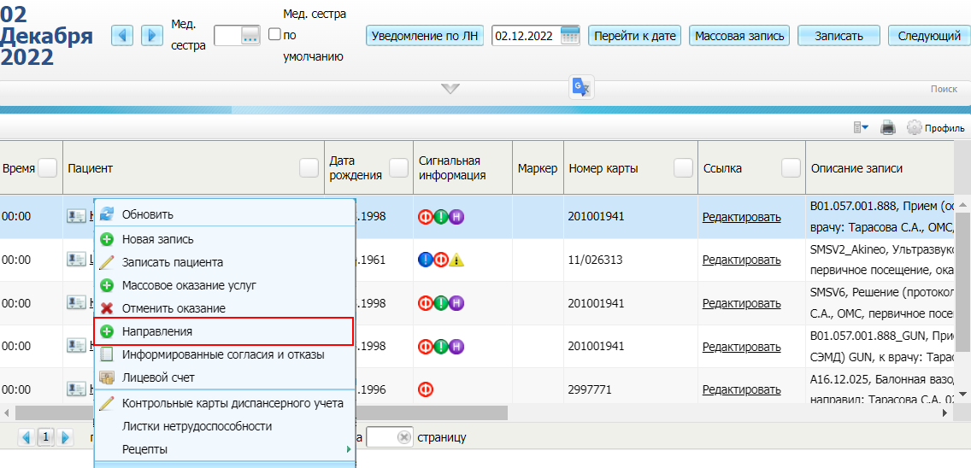
Рисунок 7 – Дневник врача
- найдите в дневнике приём, в рамках которого требуется направить пациента на услугу, и воспользуйтесь пунктом контекстного меню «Направления» (см. Рисунок 14). Откроется окно со списком направлений пациента (Рисунок 15);
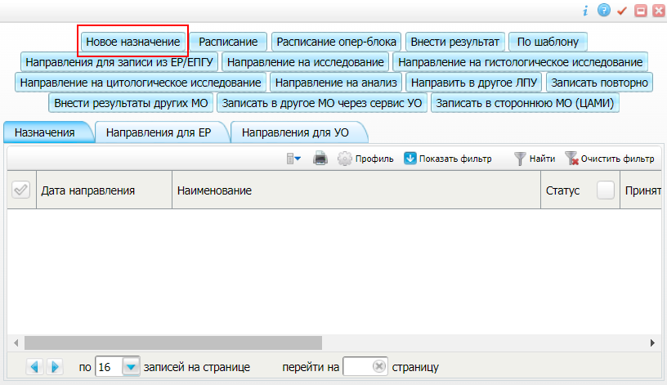
Рисунок 8 – Окно со списком направлений пациента
- нажмите на кнопку «Новое назначение» (см. Рисунок 15). Откроется окно выбора услуги (Рисунок 16);
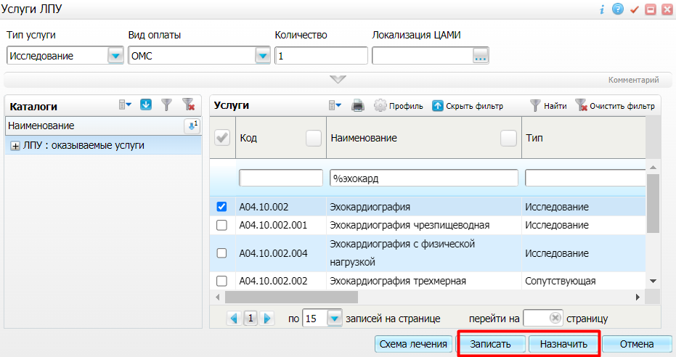
Рисунок 9 – Окно выбора услуги
- используйте панель фильтрации, чтобы найти услугу, на которую направляется пациент. Для выбора услуги установите флажок слева от услуги;
Примечание – Выписка пациенту направления на услугу возможна как с одновременной записью на услугу (кнопка «Записать»), так и без неё (кнопка «Назначить»). В текущем разделе рассматривается вариант выписки направления с одновременной записью на услугу.
- нажмите на кнопку «Записать» в окне выбора услуги (см. Рисунок 16). Откроется окно записи на услугу (Рисунок 17);
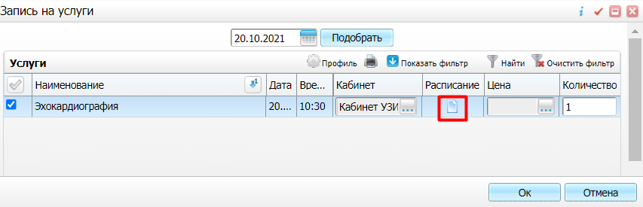
Рисунок 10 – Окно записи пациента на услугу
Примечание – В окне записи на услугу автоматически устанавливается первое свободное место в расписании (столбцы «Дата» и «Время» для назначенной услуги). При необходимости автоматически назначенное время и дату можно изменить. В текущей инструкции рассматривается вариант записи на услугу с выбором даты и времени, отличными от предложенных по умолчанию.
- нажмите на кнопку в столбце «Расписание». Откроется окно расписания (см. Рисунок 18);
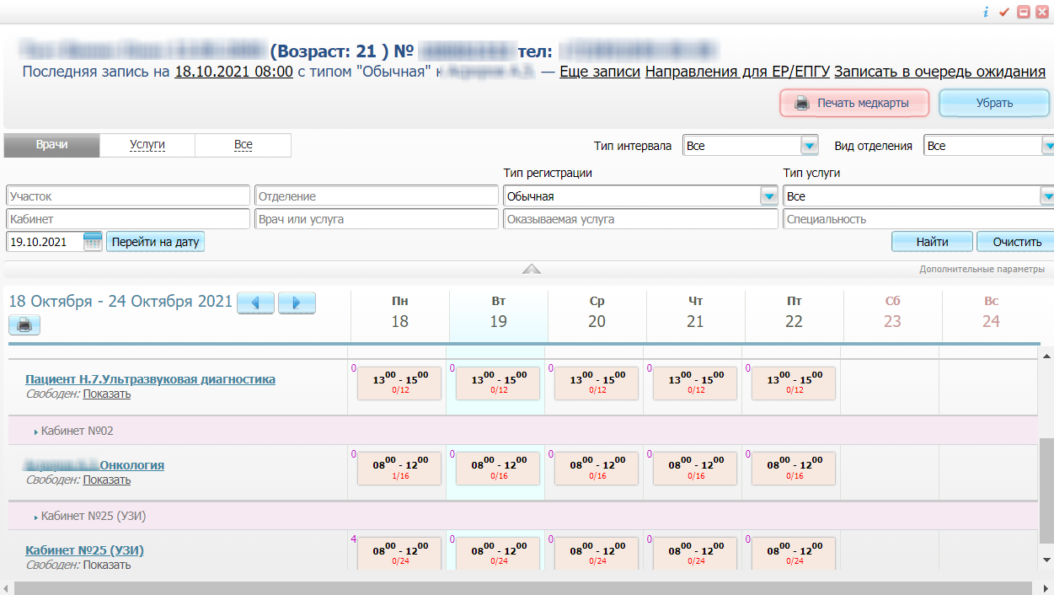
Рисунок 11 – Окно расписания
- выберите в расписании врача/кабинет, дату и период приема, нажав на соответствующую ячейку в расписании. Откроется окно выбора времени записи (Рисунок 19);
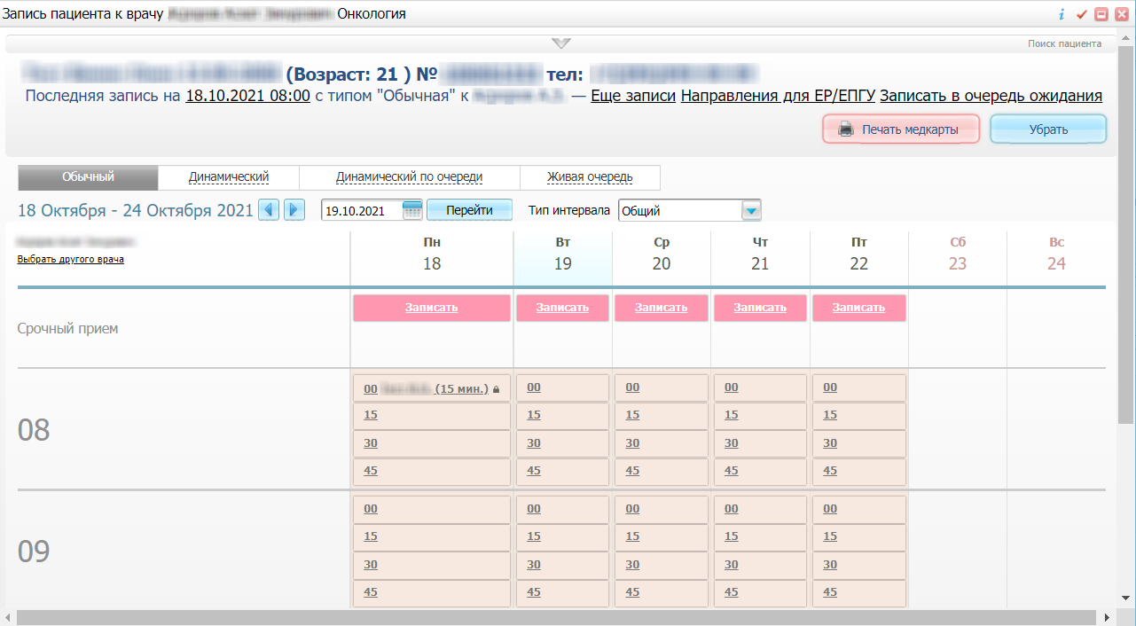
Рисунок 12 – Окно выбора времени записи
- выберите в расписании время приёма, нажав на соответствующую ячейку. Произойдет возврат к окну записи на услугу, в котором для услуги установлены выбранная дата и время;
- нажмите на кнопку «Ок». Произойдет возврат к окну со списком направлений пациента (Рисунок 13), в котором отобразится направление на выбранную услугу;
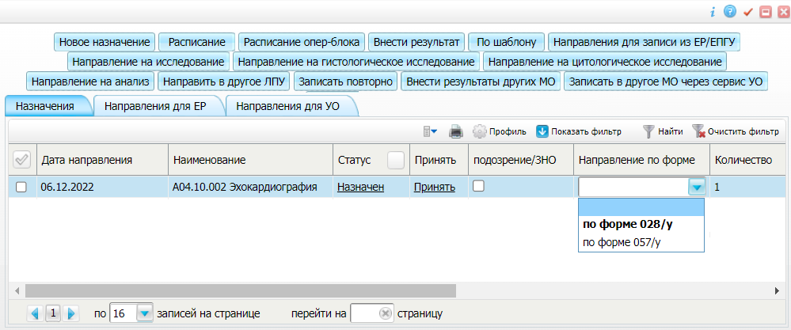
Рисунок 13 – Указание формы направления
- выберите в списке созданное направление на услугу и в столбце «Направление по форме» укажите значение «по форме 028/у» для последующего формирования СЭМД «Направление на консультацию и во вспомогательные кабинеты» на основании данного направления;
- закройте окно со списком направлений пациента.

Направление пациента на диагностические исследования
Чтобы направить пациента на диагностические исследования в рамках амбулаторного случая заболевания, выполните следующие действия:
- перейдите в пункт главного меню «Рабочие места/ Дневник». Откроется дневник текущего врача (Рисунок 14);
Рисунок 14 – Дневник врача
- найдите в дневнике приём, в рамках которого требуется направить пациента на обследование, и воспользуйтесь пунктом контекстного меню «Направления» (см. Рисунок 14). Откроется окно со списком направлений пациента (Рисунок 15);
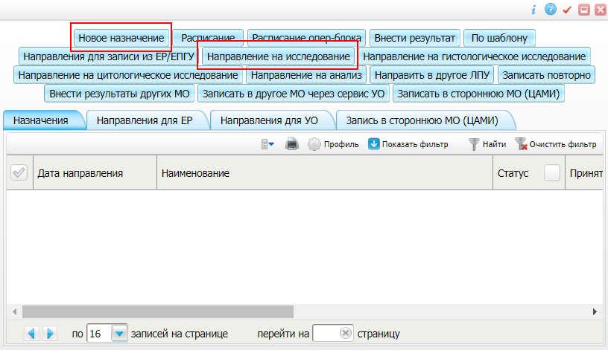
Рисунок 15 – Окно со списком направлений пациента
- выпишите пациенту направление на инструментальное исследование:
  - нажмите на кнопку «Новое назначение» (см. Рисунок 15). Откроется окно выбора услуги (Рисунок 16);
Рисунок 16 – Окно выбора услуги
  - используйте панель фильтрации, чтобы найти услугу исследования, на которую направляется пациент. Для выбора услуги установите флажок слева от услуги;
Примечание – Выписка пациенту направления на услугу возможна как с одновременной записью на услугу (кнопка «Записать»), так и без неё (кнопка «Назначить»). В текущем разделе рассматривается вариант выписки направления с одновременной записью на услугу.
  - нажмите на кнопку «Записать» в окне выбора услуги (см. Рисунок 16). Откроется окно записи на услугу (Рисунок 17);
Рисунок 17 – Окно записи пациента на услугу
Примечание – В окне записи на услугу автоматически устанавливается первое свободное место в расписании (столбцы «Дата» и «Время» для назначенной услуги). При необходимости автоматически назначенное время и дату можно изменить. В текущей инструкции рассматривается вариант записи на услугу с выбором даты и времени, отличными от предложенных по умолчанию.
  - нажмите на кнопку в столбце «Расписание». Откроется окно расписания (см. Рисунок 18);
Рисунок 18 – Окно расписания
  - выберите в расписании врача/кабинет, дату и период приема, нажав на соответствующую ячейку в расписании. Откроется окно выбора времени записи (Рисунок 19);
Рисунок 19 – Окно выбора времени записи
  - выберите в расписании время приёма, нажав на соответствующую ячейку. Произойдет возврат к окну записи на услугу, в котором для услуги установлены выбранная дата и время;
  - нажмите на кнопку «Ок». Произойдет возврат к окну со списком направлений пациента (см. Рисунок 15), в котором отобразится направление на выбранную услугу;
- выпишите пациенту направление на лабораторное исследование:
- нажмите на кнопку «Направление на исследование» (см. Рисунок 15). Откроется окно выбора анализа (Рисунок 20);
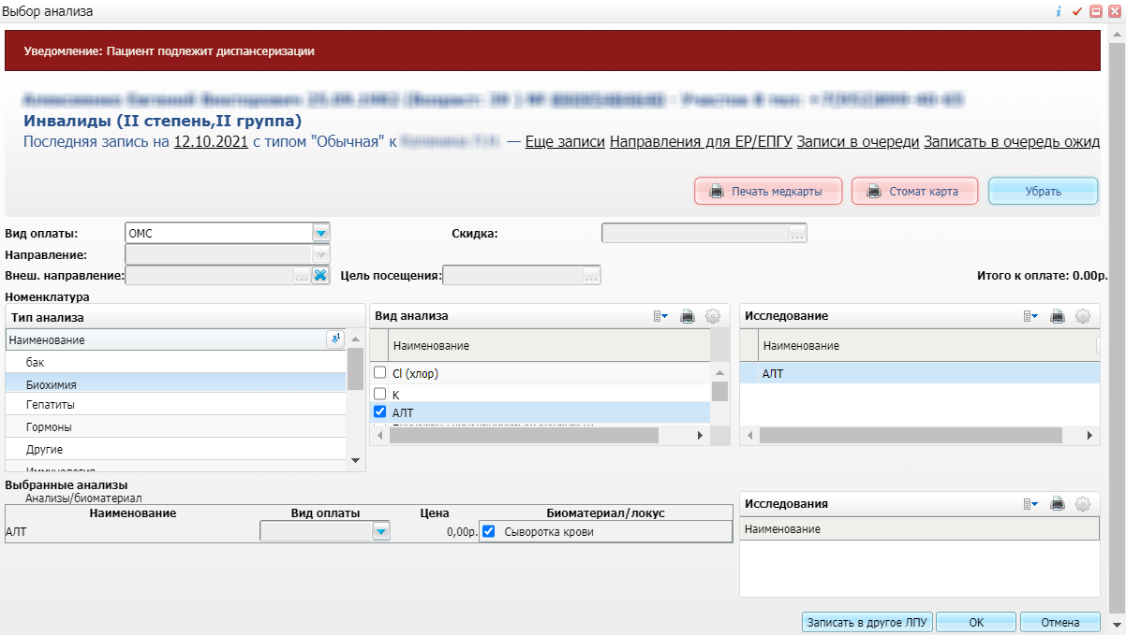
Рисунок 20 – Окно выбора лабораторного анализа
- выберите тип, вид анализа и сам анализ, установив соответствующие флажки. Выбранные анализы добавляются в список «Выбранные анализы»;
- нажмите на кнопку «Ок». Откроется окно записи на анализы (Рисунок 21);
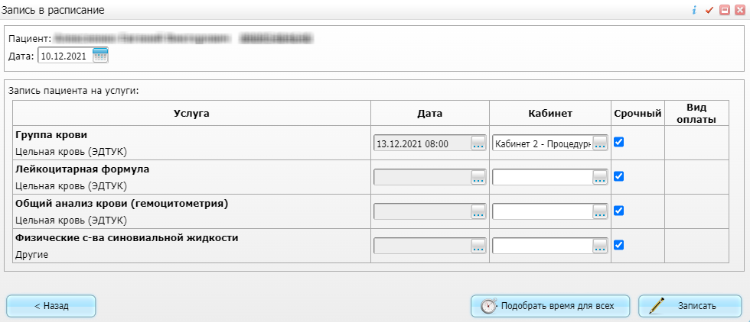
Рисунок 21 – Окно записи пациента на анализы
- запишите пациента на каждый выбранный анализ. При нажатии на кнопку в поле «Дата» открывается окно с расписанием (см. Рисунок 18). В расписании нажмите на нужную ячейку периода записи. Откроется окно выбора времени записи (см. Рисунок 19), в котором нажмите на ячейку времени приёма. Произойдет возврат к окну записи на анализы. Кабинет при этом проставляется автоматически;
- нажмите на кнопку «Записать». Произойдет возврат к окну со списком направлений пациента (см. Рисунок 15), в котором отобразится направление на выбранный анализ;
Рисунок 22 – Указание формы направления
- выберите в списке созданное направление на исследование и в столбце «Направление по форме» укажите значение «по форме 028/у» для последующего формирования СЭМД «Направление на консультацию и во вспомогательные кабинеты» на основании данного направления;
- закройте окно со списком направлений пациента.

Выявление диагностических исследований
При проведении пациенту инструментального и/или лабораторного исследования передача информации в ВИМИС «ССЗ» происходит в случае, если соблюдены следующие условия:
- пациент не госпитализирован (исследования выполнены не в рамках оказания медицинской помощи в условиях стационара, дневного стационара);
- выполнено одно из следующих условий:
  - пациенту в Системе установлен статус «Контроль ВИМИС ССЗ»;
  - исследования выполнены в рамках одного случая оказания медицинской помощи, включающего в себя приём (осмотр), по которому зафиксирован факт оказания медицинской помощи с соблюдением условий необходимости передачи информации, указанных в правилах выявления триггерной точки «Выявление приема (осмотра) врачом-специалистом»;
  - у пациента указан направительный диагноз заболевания (состояния), соответствующий значению из таблицы выше (см. Таблица 1).

В случае соблюдения перечисленных условий происходит автоматическое формирование и передача в ВИМИС «ССЗ» следующих электронных документов:
- СЭМД «Протокол инструментального исследования» по проведенному пациенту инструментальному исследованию и его результатам;
- СЭМД «Протокол лабораторного исследования» по проведенному пациенту лабораторному исследованию и его результатам;
- СЭМД «Направление на консультацию и во вспомогательные кабинеты» по ранее не переданному в ВИМИС «ССЗ» направлению на проведение инструментального, лабораторного исследования, по которому зафиксирован факт оказания медицинской помощи с соблюдением условий необходимости передачи информации.
Примечание – Если для пациента в Системе впервые зафиксирована необходимость передачи информации в ВИМИС «ССЗ», то для этого пациента в Системе устанавливается статус «Контроль ВИМИС ССЗ».

Оказание услуги инструментального исследования
Чтобы оказать пациенту услугу инструментального исследования, выполните следующие действия:
- перейдите в пункт главного меню «Рабочие места/ Дневник». Откроется дневник текущего врача (Рисунок 23);
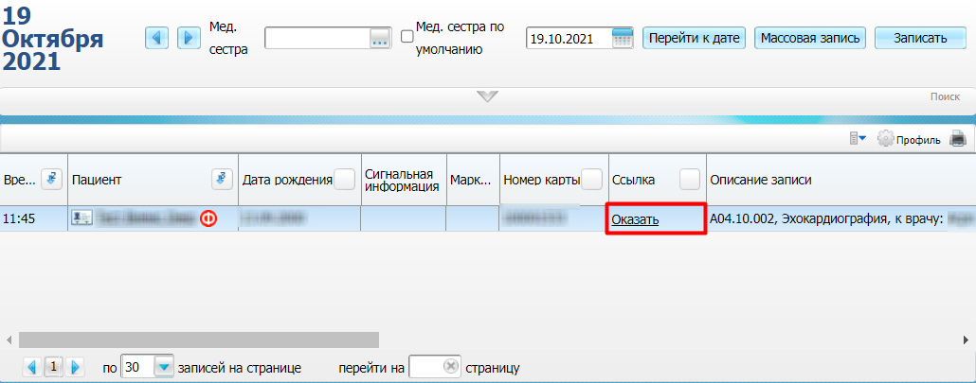
Рисунок 23 – Дневник врача
- выберите в дневнике назначенную пациенту услугу инструментального исследования и нажмите на ссылку «Оказать» (см. Рисунок 23). Откроется окно оказания услуги инструментального исследования (Рисунок 24);
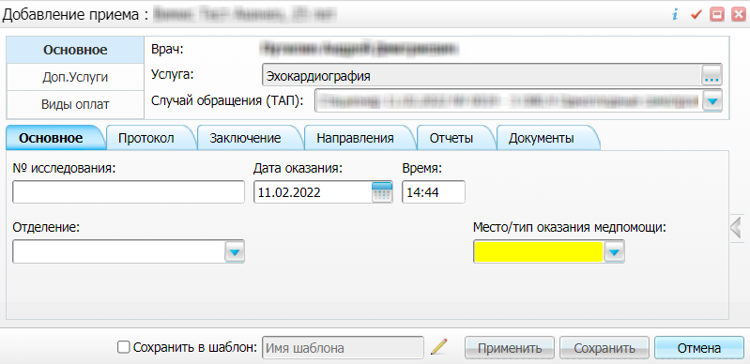
Рисунок 24 – Окно оказания услуги инструментального исследования
- заполните в окне оказания услуги инструментального исследования все обязательные (выделенные цветом) поля, без которых невозможно сохранение приёма. В СЭМД «Протокол инструментального исследования», формируемый на основании данного приёма, в обязательном порядке включается следующая информация:
  - диагноз пациента;
  - протокол проведенного инструментального исследования;
  - заключение врача-специалиста по итогам проведенного инструментального исследования;
- нажмите на кнопку «Применить» в окне оказания приёма для сохранения внесенных пользователем данных. После сохранения приёма Система проверяет, соблюдаются ли условия, описанные в п. 2.3. Если условия соблюдены, то происходит автоматическое формирование электронной медицинской документации и её передача в ВИМИС «ССЗ»;
- перейдите на вкладку «Документы» окна оказания услуги (см. Рисунок 24) для просмотра электронной медицинской документации, сформированной по данным оказанной услуги и переданной в ВИМИС «ССЗ». На вкладке отображается следующая информация по документам:
  - тип сформированного электронного документа;
  - дата и время формирования документа;
  - версия документа (помогает отслеживать новые версии документов в случае внесения изменений в медицинские данные):
  - статус документа:
    - «Данные были получены ВИМИС», с указанием ID сообщения;
    - «Данные не были получены ВИМИС», с указанием причины.
Примечание – При нажатии на статус документа открывается окно просмотра данного электронного медицинского документа в человекочитаемом формате.
Примечание – После того как электронный документ сформирован и отправлен в ВИМИС «ССЗ», отмена оказанного приёма невозможна. В случае ошибочного оказания приёма и передачи информации в ВИМИС «ССЗ» необходимо обратиться в службу технической поддержки ВИМИС.

Редактирование услуги инструментального исследования
Оказанная ранее пациенту услуга инструментального исследования, по которой был сформирован электронный документ и отправлен в ВИМИС «ССЗ», может быть отредактирована. После сохранения внесенных по услуге изменений происходит автоматическое формирование новой версии электронного документа и его отправка в ВИМИС «ССЗ».
Чтобы внести изменения по услуге инструментального исследования, данные по которой переданы в ВИМИС «ССЗ», выполните следующие действия:
- выберите пункт главного меню «Рабочие места/ Дневник». Откроется дневник текущего врача (см. Рисунок 23);
- выберите в дневнике оказанную ранее услугу инструментального исследования и нажмите на ссылку «Редактировать». Откроется окно редактирования услуги, аналогичное окну оказания услуги (см. Рисунок 24);
- внесите в приём необходимые изменения;
- нажмите на кнопку «Применить» для сохранения внесенных пользователем изменений. После сохранения приёма Система проверяет, соблюдаются ли условия, описанные в п. 2.3. Если условия соблюдены, то происходит автоматическое формирование новой версии электронной медицинской документации и её передача в ВИМИС «ССЗ»;
- перейдите на вкладку «Документы» окна редактирования приёма (см. Рисунок 24) для проверки наличия новой версии электронной медицинской документации, сформированной и переданной в ВИМИС «ССЗ».

Оказание услуги лабораторного исследования
Процесс оказания услуги лабораторного исследования, по итогам которого происходит формирование и передача СЭМД «Протокол лабораторного исследования» в ВИМИС «ССЗ», включает выполнение следующих операций:
- взятие биоматериала (см. п. 2.3.3.1);
- внесение результатов лабораторного исследования (см. п. 2.3.3.2);
- валидация результатов лабораторного исследования (см. п.2.3.3.3).

Взятие биоматериала
Чтобы произвести взятие биоматериала пациента, выполните следующие действия:
- перейдите в пункт главного меню «Рабочие места/ Лаборатория/ Взятие материала». Откроется окно взятия материала (Рисунок 25);
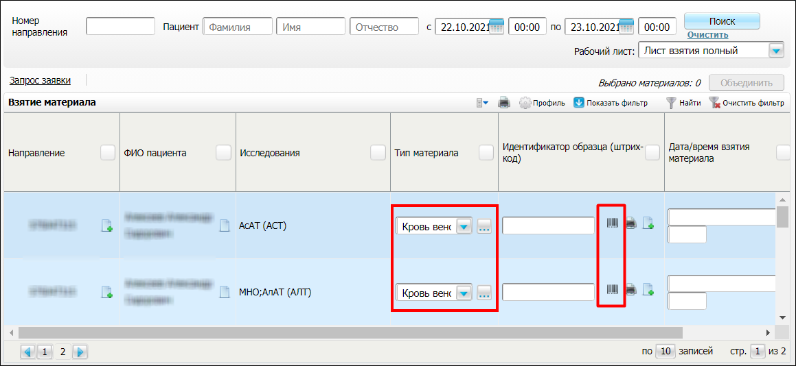
Рисунок 25 – Окно взятия материала
- выберите в списке направление пациента на лабораторное исследование;
- укажите локус для выбранного исследования пациента в столбце «Тип материала»;
- нажмите на кнопку («Генерация»). Автоматически сгенерированный номер образца установится в поле, расположенном рядом;
- нажмите на кнопку («Печать») для печати этикетки для взятого образца;
- нажмите на кнопку («Сохранение») в столбце «Действия».

Внесение результатов лабораторного исследования
Чтобы внести результаты лабораторного исследования пациента, выполните следующие действия:
- перейдите в пункт главного меню «Рабочие места/ Лаборатория/ Рабочий лист». Откроется рабочий лист лаборатории (Рисунок 26);
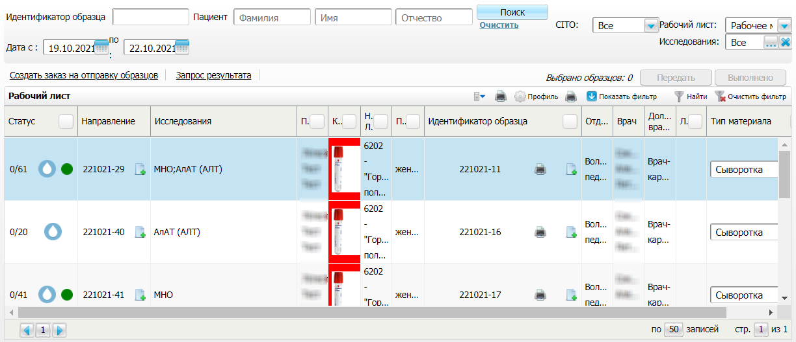
Рисунок 26 – Рабочий лист лаборатории
- двойным нажатием выберите в списке направление пациента на лабораторное исследование. Откроется окно ввода результатов исследования (Рисунок 27);
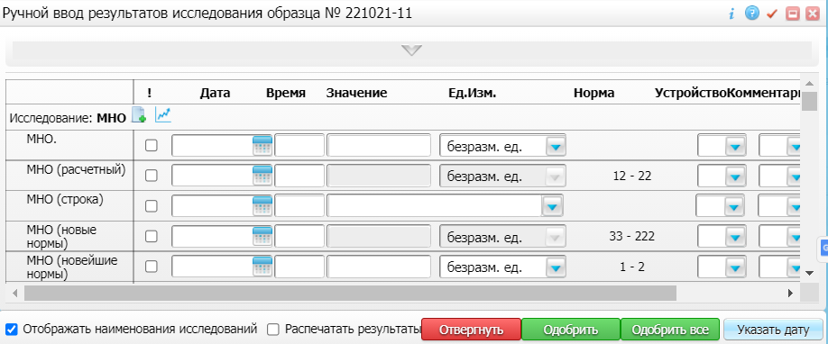
Рисунок 27 – Окно ввода результатов исследования
- введите значение исследуемого показателя, укажите анализатор и нажмите на кнопку «Сохранить».

Валидация результатов лабораторного исследования
Чтобы провалидировать результаты лабораторного исследования пациента, выполните следующие действия:
- перейдите в пункт главного меню «Рабочие места/ Лаборатория / Валидация результатов». Откроется окно валидации результатов исследований (Рисунок 28);
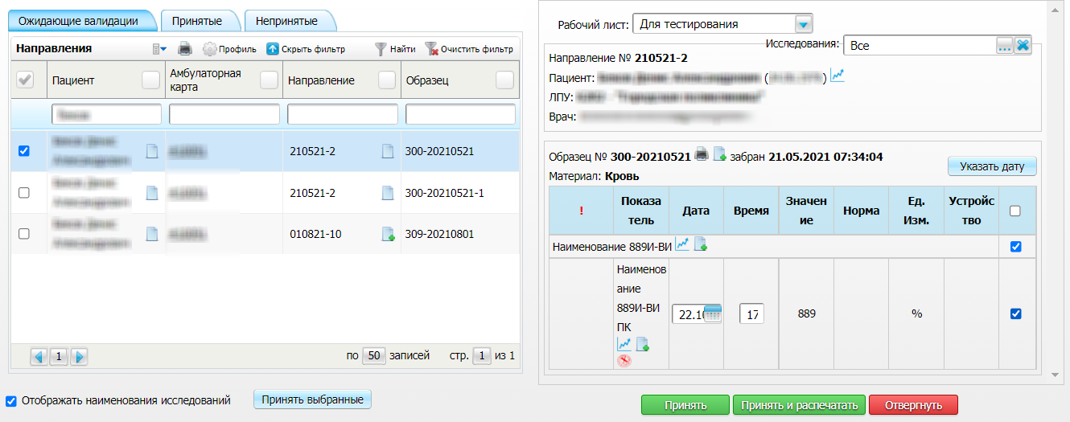
Рисунок 28 – Окно валидации результатов исследований, вкладка «Ожидающие валидации»
- перейдите на вкладку «Ожидающие валидации» (см. Рисунок 28) и с помощью панели фильтрации найдите лабораторное исследование пациента;
- в правой части окна установите флажки напротив показателей, результаты по которым требуется провалидировать;
- нажмите на кнопку «Принять» для валидации отмеченных результатов. Провалидированное исследование больше не отображается на вкладке «Ожидающие валидации»;
- перейдите на вкладку «Принятые» (Рисунок 29) и с помощью панели фильтрации найдите провалидированное лабораторное исследование пациента;
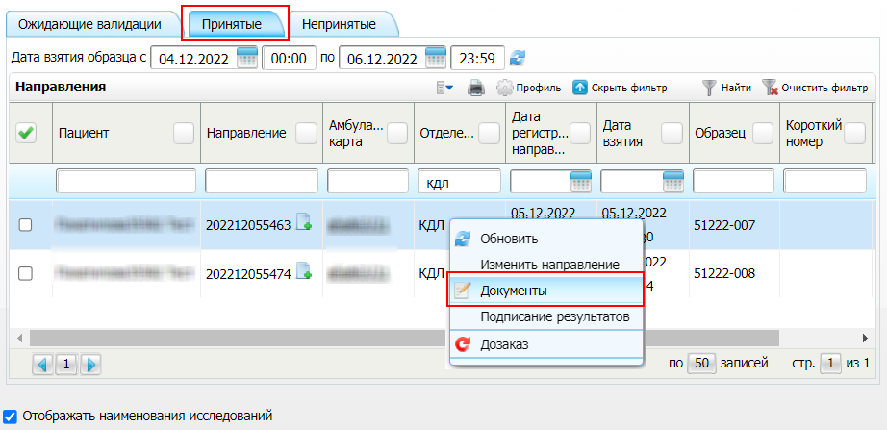
Рисунок 29 – Окно валидации результатов исследований, вкладка «Принятые»
- воспользуйтесь пунктом контекстного меню «Документы». Откроется окно (Рисунок 30) для просмотра электронной медицинской документации, сформированной по данным оказанной услуги исследования и переданной в ВИМИС «ССЗ». На вкладке отображается следующая информация по документам:
  - тип сформированного электронного документа;
  - дата и время формирования документа;
  - версия документа (помогает отслеживать новые версии документов в случае внесения изменений в медицинские данные):
  - статус документа:
    - «Данные были получены ВИМИС», с указанием ID сообщения;
    - «Данные не были получены ВИМИС», с указанием причины.
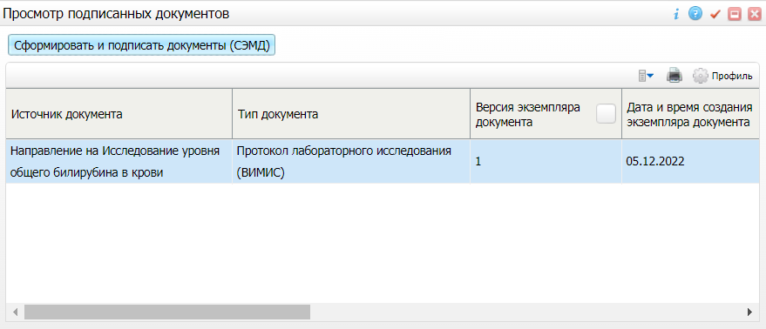
Рисунок 30 – Окно просмотра электронных документов
Примечание – При нажатии на статус документа открывается окно просмотра данного электронного медицинского документа в человекочитаемом формате.
Примечание – После того как электронный документ сформирован и отправлен в ВИМИС «ССЗ», отмена оказанного приёма невозможна. В случае ошибочного оказания приёма и передачи информации в ВИМИС «ССЗ» необходимо обратиться в службу технической поддержки ВИМИС.

Редактирование услуги лабораторного исследования
Оказанная ранее пациенту услуга лабораторного исследования, по которой был сформирован электронный документ и отправлен в ВИМИС «ССЗ», может быть отредактирована. После валидации новых результатов лабораторного исследования происходит автоматическое формирование новой версии электронного документа и его отправка в ВИМИС «ССЗ».
Процесс редактирования услуги лабораторного исследования включает выполнение следующих операций:
- отмена внесенных ранее результатов исследования (см. п. 2.3.4.1);
- внесение новых результатов лабораторного исследования (см. п. 2.3.4.2);
- валидация новых результатов исследования (см. п. 2.3.4.3).

Отмена результатов исследования
Чтобы отменить внесенные ранее результаты по услуге лабораторного исследования, данные по которой переданы в ВИМИС «ССЗ», выполните следующие действия:
- перейдите в пункт главного меню «Рабочие места/ Лаборатория/ Валидация результатов». Откроется окно валидации результатов исследований (Рисунок 31);
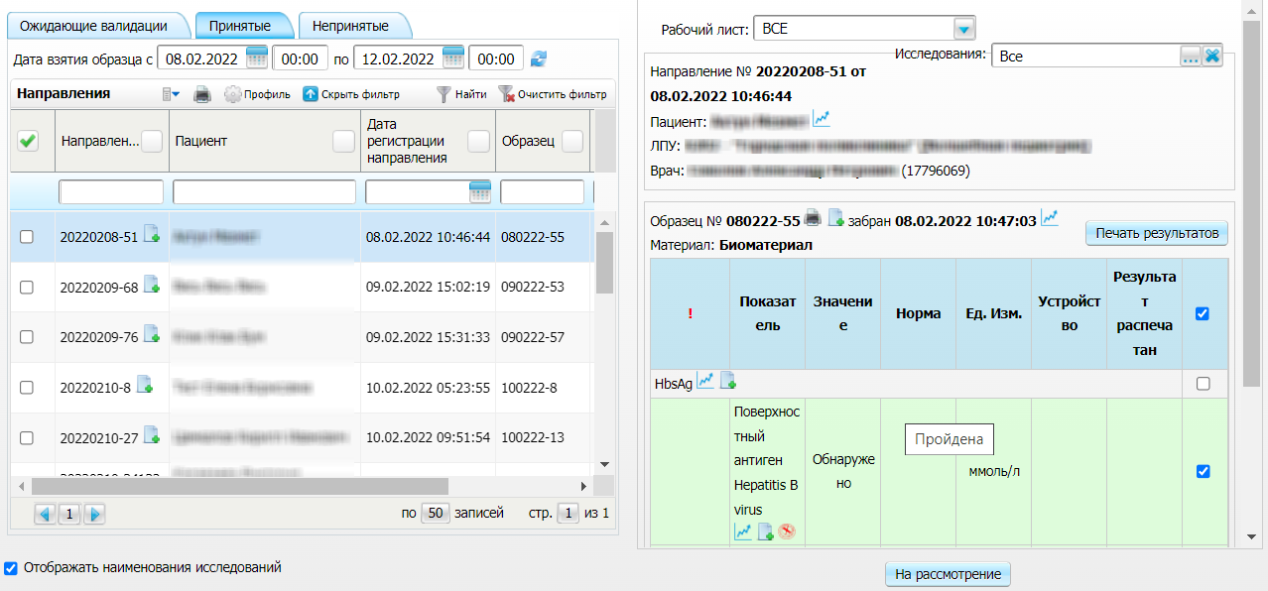
Рисунок 31 – Окно валидации результатов исследований (возврат на рассмотрение)
- перейдите на вкладку «Принятые». С помощью панели фильтрации найдите требуемую запись о лабораторном исследовании пациента;
- в правой части экрана и установите флажки напротив анализов, результаты по которым требуется изменить, и нажмите на кнопку «На рассмотрение»;
- перейдите на вкладку «Ожидающие валидации». С помощью панели фильтрации найдите требуемую запись о лабораторном исследовании пациента (см. Рисунок 28);
- в правой части экрана установите флажки напротив анализов, результаты по которым требуется изменить, и нажмите на кнопку «Отвергнуть».

Внесение новых результатов исследования
После того как произведена отмена внесенных ранее результатов лабораторного исследования, ввод новых результатов выполняется аналогично первичному вводу результатов исследования (см. п. 2.3.3.2).

Валидация новых результатов исследования
После того как внесены новые результаты лабораторного исследования, их необходимо провалидировать. Валидация новых результатов выполняется аналогично валидации первичных результатов (см. п. 2.3.3.3). После валидации происходит автоматическое формирование новой версии электронного медицинского документа и его передача в ВИМИС «ССЗ».

Выявление проведения консилиума врачей (врачебной комиссии)
При проведении консилиума врачей и оформлении его результатов передача информации в ВИМИС «ССЗ» происходит в случае, если соблюдено одно из следующих условий:
- пациенту в Системе установлен статус «Контроль ВИМИС ССЗ»;
- у пациента установлен диагноз заболевания (состояния), соответствующий любому значению из представленной выше таблицы (см. Таблица 1).

В случае соблюдения перечисленных условий происходит автоматическое формирование и передача в ВИМИС «ССЗ» следующих электронных документов:
- СЭМД beta-версии «Протокол консилиума врачей» по оказанной услуге консилиума врачей (врачебной комиссии);
- СЭМД «Направление на консультацию и во вспомогательные кабинеты» по ранее не переданному в ВИМИС «ССЗ» направлению на услугу консилиума врачей, по которой зафиксирован факт оказания медицинской помощи с соблюдением условий необходимости передачи информации.
Примечание – Если для пациента в Системе впервые зафиксирована необходимость передачи информации в ВИМИС «ССЗ», то для этого пациента в Системе устанавливается статус «Контроль ВИМИС ССЗ».

Назначение пациенту врачебной комиссии (консилиума врачей)
По направлению на услугу врачебной комиссии, по которой зафиксирован факт оказания медицинской помощи с соблюдением условий необходимости передачи информации в ВИМИС «ССЗ», формируется СЭМД «Направление на консультацию и во вспомогательные кабинеты».
Направление пациента на услугу врачебную комиссии (консилиума врачей) в поликлинике выполняется аналогично описанному в п. 2.2.2.
Чтобы направить пациента на услугу врачебную комиссии (консилиума врачей) в стационаре, выполните следующие действия:
- перейдите в пункт главного меню «Рабочие места/ Пациенты в стационаре/ Лечащий врач». Откроется основное рабочее место лечащего врача стационара (Рисунок 32);
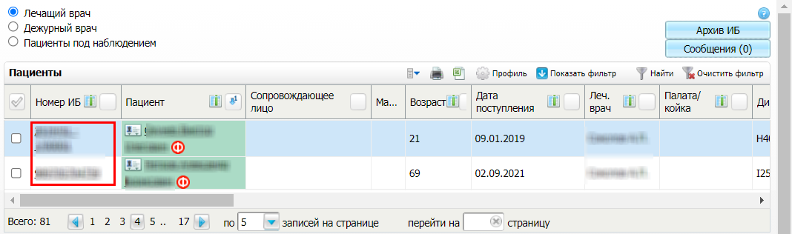
Рисунок 32 – Рабочее место лечащего врача стационара
- выберите требуемого пациента в списке «Пациенты» и нажмите на номер его истории болезни (см. Рисунок 32). Откроется окно ИБ выбранного пациента (Рисунок 33);
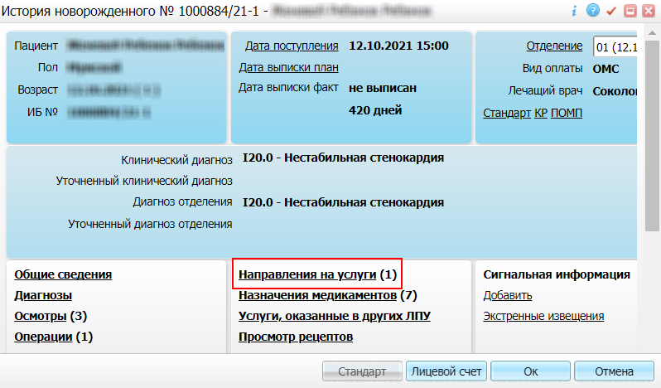
Рисунок 33 – История болезни пациента
- нажмите на раздел «Направления на услуги». Откроется окно со списком направлений пациента (Рисунок 34);
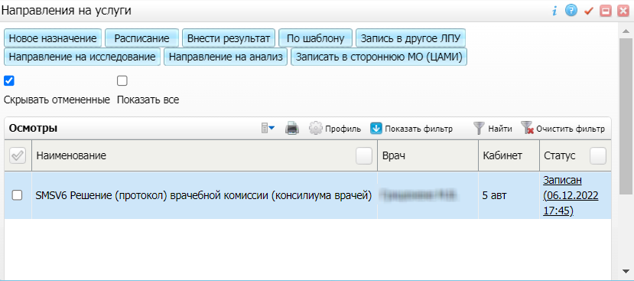
Рисунок 34 – Окно со списком направлений пациента
- нажмите на кнопку «Новое назначение». Откроется окно выбора услуги (Рисунок 35);
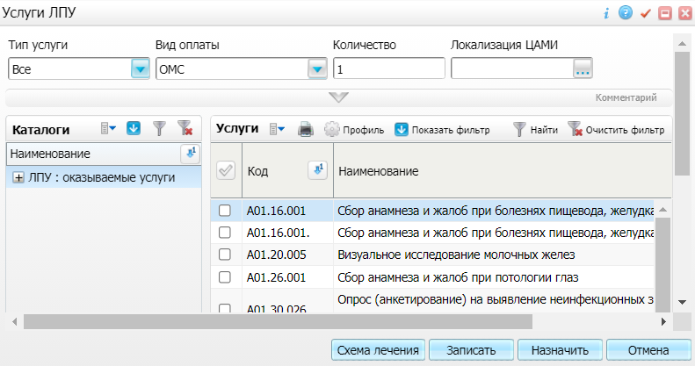
Рисунок 35 – Окно выбора услуги
- используйте панель фильтрации, чтобы найти услугу врачебной комиссии (консилиума врачей), на которую направляется пациент. Для выбора услуги установите флажок слева от услуги;
Примечание – Выписка пациенту направления на услугу возможна как с одновременной записью на услугу (кнопка «Записать»), так и без неё (кнопка «Назначить»). В текущем разделе рассматривается вариант выписки направления с одновременной записью на услугу.
- нажмите на кнопку «Записать» в окне выбора услуги (см. Рисунок 35). Откроется окно записи на услугу (Рисунок 36);
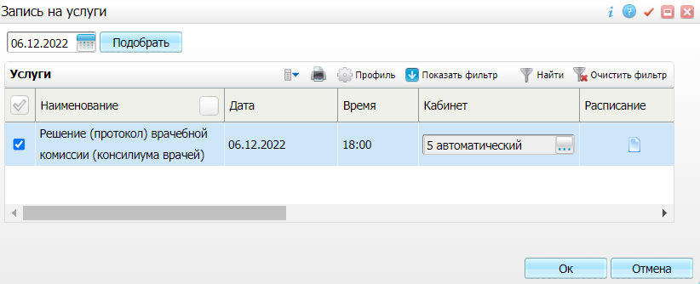
Рисунок 36 – Окно записи пациента на услугу
Примечание – В окне записи на услугу автоматически устанавливается первое свободное место в расписании (столбцы «Дата» и «Время» для назначенной услуги). При необходимости автоматически назначенное время и дату можно изменить. В текущей инструкции рассматривается вариант записи на услугу с выбором даты и времени, отличными от предложенных по умолчанию.
- нажмите на кнопку в столбце «Расписание». Откроется окно расписания (см. Рисунок 18);
- выберите в расписании врача/кабинет, дату и период приема, нажав на соответствующую ячейку в расписании. Откроется окно выбора времени записи (см. Рисунок 19);
- выберите в расписании время приёма, нажав на соответствующую ячейку. Произойдет возврат к окну записи на услугу (см. Рисунок 36), в котором для услуги установлены выбранная дата и время;
- нажмите на кнопку «Ок». Произойдет возврат к окну со списком направлений пациента (см. Рисунок 34), в котором отобразится направление на выбранную услугу врачебной комиссии (консилиума врачей);
- закройте окно со списком направлений пациента.

Проведение врачебной комиссии (консилиума врачей) и оформление его результатов
Чтобы оказать пациенту услугу врачебной комиссии (консилиума врачей) и оформить её результаты, выполните следующие действия:
- перейдите в пункт главного меню «Рабочие места/ Дневник». Откроется дневник текущего врача (Рисунок 37);
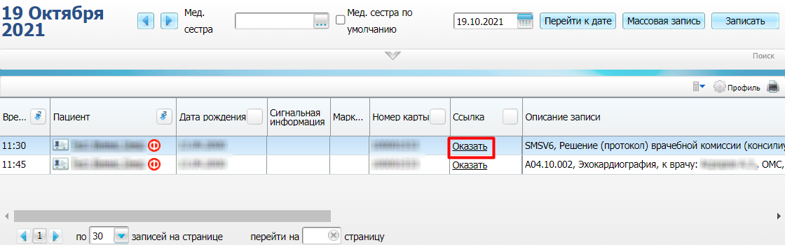
Рисунок 37 – Дневник врача
- выберите в дневнике назначенную пациенту услугу «Решение (протокол) врачебной комиссии (консилиума врачей)» и нажмите на ссылку «Оказать» (см. Рисунок 37). Откроется окно оказания услуги (Рисунок 38);
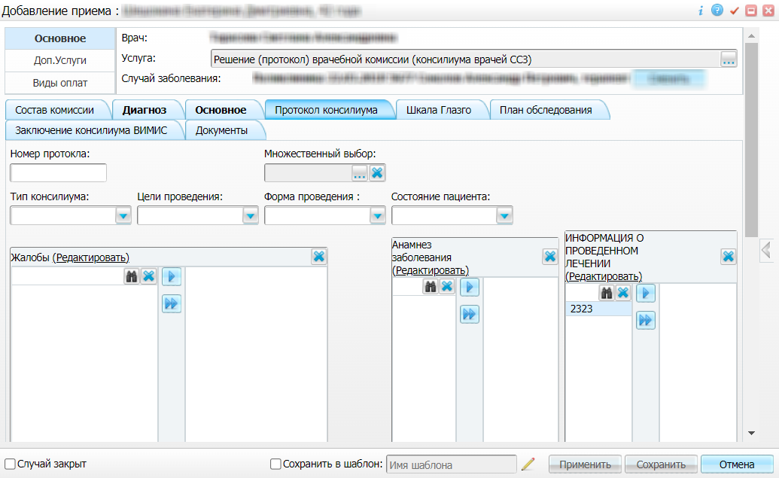
Рисунок 38 – Окно оказания услуги
- заполните в окне оказания услуги все обязательные (выделенные цветом) поля, без которых невозможно сохранение приёма. В СЭМД beta-версии «Протокол консилиума врачей», формируемый на основании данного приёма, в обязательном порядке включается следующая информация:
  - жалобы пациента;
  - анамнез заболевания пациента;
  - информация о проведенном пациенту лечении;
  - анамнез жизни пациента;
  - объективный статус пациента;
  - общее состояние пациента;
  - номер протокола;
  - тип консилиума;
  - цель проведения консилиума;
  - форма проведения консилиума;
  - основной диагноз пациента;
  - описание решения консилиума;
  - результат (решение) консилиума;
- нажмите на кнопку «Применить» в окне оказания услуги для сохранения внесенных пользователем данных. После сохранения приёма Система проверяет, соблюдаются ли условия, описанные в п. 2.4. Если условия соблюдены, то происходит автоматическое формирование электронной медицинской документации и её передача в ВИМИС «ССЗ»;
- перейдите на вкладку «Документы» окна оказания услуги (Рисунок 39) для просмотра электронной медицинской документации, сформированной по данным оказанной услуги и переданной в ВИМИС «ССЗ». На вкладке отображается следующая информация по документам:
  - тип сформированного электронного документа;
  - дата и время формирования документа;
  - версия документа (помогает отслеживать новые версии документов в случае внесения изменений в медицинские данные):
  - статус документа:
    - «Данные были получены ВИМИС», с указанием ID сообщения;
    - «Данные не были получены ВИМИС», с указанием причины.
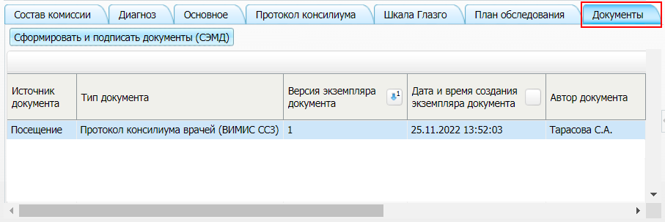
Рисунок 39 – Вкладка «Документы» окна оказания услуги
Примечание – При нажатии на статус документа открывается окно просмотра данного электронного медицинского документа в человекочитаемом формате (Рисунок 40).
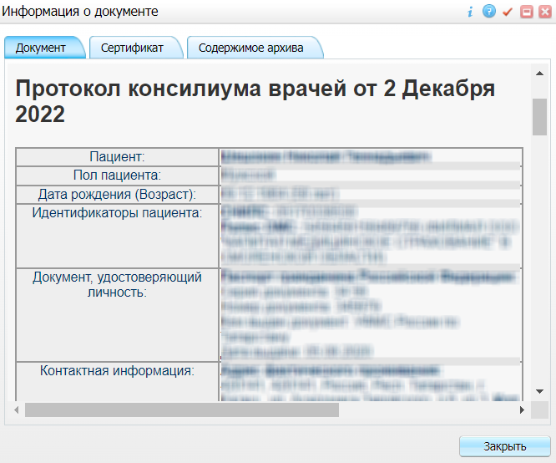
Рисунок 40 – Окно просмотра электронного медицинского документа
Примечание – После того как электронный документ сформирован и отправлен в ВИМИС «ССЗ», отмена оказанного приёма невозможна. В случае ошибочного оказания приёма и передачи информации в ВИМИС «ССЗ» необходимо обратиться в службу технической поддержки ВИМИС.

Редактирование протокола врачебной комиссии (консилиума врачей)
Оказанная ранее пациенту услуга врачебной комиссии (консилиума врачей), по которой был сформирован электронный документ и отправлен в ВИМИС «ССЗ», может быть отредактирована. После сохранения внесенных в оказанную услугу изменений происходит автоматическое формирование новой версии электронного документа и его отправка в ВИМИС «ССЗ».
Чтобы отредактировать оказанную услугу, данные по которой переданы в ВИМИС «ССЗ», выполните следующие действия:
- выберите пункт главного меню «Рабочие места/ Дневник». Откроется дневник текущего врача (см. Рисунок 37);
- выберите в дневнике оказанную ранее услугу врачебной комиссии (консилиума врачей) и нажмите на ссылку «Редактировать». Откроется окно редактирования услуги, аналогичное окну оказания (см. Рисунок 38);
- внесите в оказанную услугу необходимые изменения;
- нажмите на кнопку «Применить» для сохранения внесенных пользователем изменений. После сохранения приёма Система проверяет, соблюдаются ли условия, описанные в п. 2.4. Если условия соблюдены, то происходит автоматическое формирование новой версии электронной медицинской документации и её передача в ВИМИС «ССЗ»;
- перейдите на вкладку «Документы» окна редактирования приёма (см. Рисунок 39) для проверки наличия новой версии электронной медицинской документации, сформированной и переданной в ВИМИС «ССЗ».

Выявление диспансерного наблюдения
В случае если с Системе фиксируется факт возникновения одного из следующих событий:
- постановка пациента на диспансерное наблюдение;
- наблюдение пациента в рамках диспансерного наблюдения;
то возникает необходимость передачи информации в ВИМИС «ССЗ». При этом передача информации осуществляется при соблюдении следующих условий:
- известна дата постановки пациента на диспансерное наблюдение;
- выполнено одно из следующих условий:
  - у пациента в Системе установлен статус «Контроль ВИМИС ССЗ»;
  - до проведения приема (осмотра) пациенту в рамках диспансерного наблюдения был установлен диагноз, соответствующий любому значению из приведенной выше таблицы (см. Таблица 1).

В случае соблюдения перечисленных условий происходит автоматическое формирование и передача в ВИМИС «ССЗ» следующих электронных документов:
- СЭМД beta-версии «Прием (осмотр) врача-специалиста» по всем осмотрам, проведенным врачами-специалистами, и их результатам при оказании пациенту медицинской помощи в рамках диспансерного наблюдения;
- СЭМД «Направление на консультацию и во вспомогательные кабинеты» по направлениям, оформленным в рамках приёма (осмотра) по диспансерному наблюдению, по которому зафиксирован факт оказания медицинской помощи с соблюдением условий необходимости передачи информации;
- СЭМД «Протокол инструментального исследования» по выполненным, но не переданным ранее в ВИМИС «ССЗ», протоколам инструментальных исследований в рамках одного случая оказания медицинской помощи, включающего в себя приём (осмотр), по которому зафиксирован факт оказания медицинской помощи с соблюдением условий необходимости передачи информации;
- СЭМД «Протокол лабораторного исследования» по выполненным, но не переданным ранее в ВИМИС «ССЗ», протоколам лабораторных исследований в рамках одного случая оказания медицинской помощи, включающего в себя приём (осмотр), по которому зафиксирован факт оказания медицинской помощи с соблюдением условий необходимости передачи информации.
Примечание – Если для пациента в Системе впервые зафиксирована необходимость передачи информации в ВИМИС «ССЗ», то для этого пациента в Системе устанавливается статус «Контроль ВИМИС ССЗ».

Постановка пациента на диспансерный учет
Чтобы поставить пациента на диспансерный учет, выполните следующие действия:
- перейдите в пункт главного меню «Рабочие места/ Дневник». Откроется дневник текущего врача (Рисунок 41);
Рисунок 41 – Дневник врача
- выберите в дневнике назначенный пациенту приём осмотра (консультации) и нажмите на ссылку «Оказать». Откроется окно оказания приёма (Рисунок 42);
Рисунок 42 – Окно оказания приёма
- заполните в окне оказания приёма все обязательные (выделенные цветом) поля, без которых невозможно сохранение приёма. Для последующей постановки пациента на диспансерный учет на приёме должен быть установлен диагноз по сердечно-сосудистому заболеванию. Для этого перейдите на вкладку «Диагноз» и заполните следующие поля:
  - «Код МКБ» – укажите в поле код МКБ-10, соответствующий любому значению из приведенной выше таблицы (Таблица 1);
  - «Тип» – выберите в поле тип диагноза «Заключительный»;
- нажмите на кнопку «Сохранить» для сохранения внесенных пользователем данных и закрытия окна оказания услуги. Произойдет возврат к Дневнику врача;
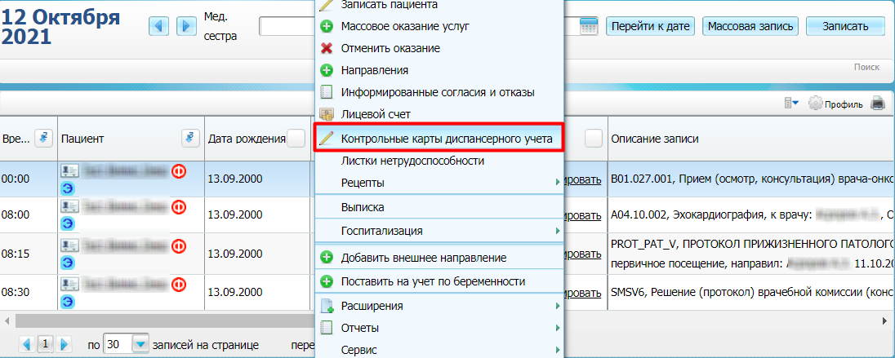
Рисунок 43 – Дневник врача
- снова выберите в списке оказанный пациенту приём, на котором был установлен диагноз по сердечно-сосудистому заболеванию, и воспользуйтесь пунктом контекстного меню «Контрольные карты диспансерного учета» (Рисунок 43). Откроется окно со списком контрольных карт пациента (Рисунок 44);
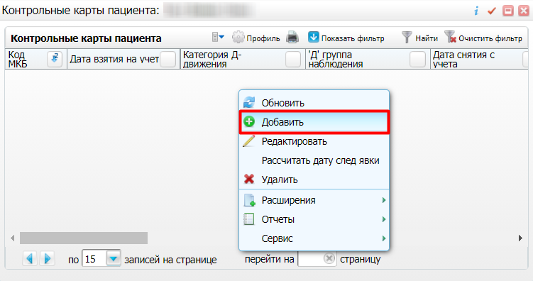
Рисунок 44 – Список контрольных карт пациента
- вызовите контекстное меню и выберите пункт «Добавить» (см. Рисунок 44). Откроется окно добавления контрольной карты (Рисунок 45);
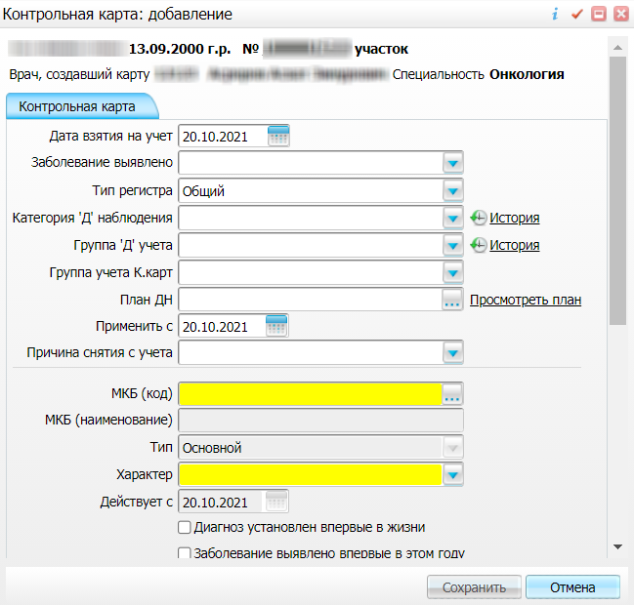
Рисунок 45 – Окно добавления контрольной карты
- заполните все обязательные (выделенные цветом) поля в окне добавления контрольной карты для постановки пациента на диспансерный учет, а также следующие поля:
  - «Заболевание выявлено» – укажите значение «При обращении за лечением»;
  - «Тип регистра» – укажите значение «ССЗ»;
  - «Категория Д-наблюдения» – укажите значение «Взят впервые»;
Примечание – При постановке на диспансерный учет в поле «МКБ (код)» должен быть указан код заболевания, установленный на приёме по результатам которого пациент включается в регистр.
- нажмите на кнопку «Сохранить» в окне добавления контрольной карты. Созданная контрольная карта отобразится в списке контрольных карт пациента (см. Рисунок 44);
- закройте окно с контрольными картами пациента;
- снова выберите в списке оказанный пациенту приём, на котором был установлен диагноз по сердечно-сосудистому заболеванию, и нажмите на ссылку «Редактировать». Откроется окно редактирования приёма (см. Рисунок 42);
- нажмите на кнопку «Применить» в окне редактирования приёма. После сохранения приёма Система проверяет, соблюдаются ли условия, описанные в п. 2.5. Если условия соблюдены, то происходит автоматическое формирование электронной медицинской документации и её передача в ВИМИС «ССЗ»;
- перейдите на вкладку «Документы» окна оказания приёма (см. Рисунок 42) для просмотра электронной медицинской документации, сформированной по данным оказанной услуги и переданной в ВИМИС «ССЗ». На вкладке отображается следующая информация по документам:
  - тип сформированного электронного документа;
  - дата и время формирования документа;
  - версия документа (помогает отслеживать новые версии документов в случае внесения изменений в медицинские данные):
  - статус документа:
    - «Данные были получены ВИМИС», с указанием ID сообщения;
    - «Данные не были получены ВИМИС», с указанием причины.
Примечание – При нажатии на статус документа открывается окно просмотра данного электронного медицинского документа в человекочитаемом формате.
Примечание – После того как электронный документ сформирован и отправлен в ВИМИС «ССЗ», отмена оказанного приёма невозможна. В случае ошибочного оказания приёма и передачи информации в ВИМИС «ССЗ» необходимо обратиться в службу технической поддержки ВИМИС.

Проведение осмотра врача в рамках диспансерного наблюдения
Чтобы оказать пациенту услугу по осмотру/консультации в рамках диспансерного наблюдения, выполните следующие действия:
- перейдите в пункт главного меню «Рабочие места/ Дневник» (см. Рисунок 46);
Рисунок 46 – Дневник врача
- выберите в дневнике назначенный пациенту приём осмотра (консультации) и нажмите на ссылку «Оказать». Откроется окно оказания приёма (см. Рисунок 47);
Рисунок 47 – Окно оказания приема
- заполните в окне оказания приёма все обязательные (выделенные цветом) поля, без которых невозможно сохранение приёма. Для того, чтобы оказываемый приём был засчитан как приём в рамках диспансерного наблюдения, перейдите на вкладку «Диагноз» и заполните следующие поля:
  - «Код МКБ» – укажите код МКБ-10 того заболевания, с которым пациент поставлен на диспансерное наблюдение;
  - «Является явкой по Д-учету» – установите флажок;
- нажмите на кнопку «Применить» в окне оказания приёма для сохранения внесенных пользователем данных. После сохранения приёма Система проверяет, соблюдаются ли условия, описанные в п. 2.5. Если условия соблюдены, то происходит автоматическое формирование электронной медицинской документации и её передача в ВИМИС «ССЗ»;
- перейдите на вкладку «Документы» окна оказания приёма (см. Рисунок 47) для просмотра электронной медицинской документации, сформированной по данным оказанной услуги и переданной в ВИМИС «ССЗ». На вкладке отображается следующая информация по документам:
  - тип сформированного электронного документа;
  - дата и время формирования документа;
  - версия документа (помогает отслеживать новые версии документов в случае внесения изменений в медицинские данные):
  - статус документа:
    - «Данные были получены ВИМИС», с указанием ID сообщения;
    - «Данные не были получены ВИМИС», с указанием причины.
Примечание – При нажатии на статус документа открывается окно просмотра данного электронного медицинского документа в человекочитаемом формате.
Примечание – После того как электронный документ сформирован и отправлен в ВИМИС «ССЗ», отмена оказанного приёма невозможна. В случае ошибочного оказания приёма и передачи информации в ВИМИС «ССЗ» необходимо обратиться в службу технической поддержки ВИМИС.

Выявление госпитализации (получение пациентом медицинской помощи в условиях стационара, дневного стационара)
При оказании пациенту специализированной, в том числе высокотехнологичной, медицинской помощи в условиях стационара (дневного стационара) передача информации в ВИМИС «ССЗ» происходит в случае, если соблюдено одно из следующих условий:
- пациенту в Системе установлен статус «Контроль ВИМИС ССЗ»;
- диагноз при госпитализации (любой степени обоснованности и вида нозологических единиц) соответствует любому из значений представленной выше таблицы (см. Таблица 1).
- в процессе обследования и лечения пациента при оказании специализированной, в том числе высокотехнологичной, медицинской помощи в условиях стационара (дневного стационара) был установлен диагноз заболевания (состояния) (любой степени обоснованности и вида нозологических единиц), соответствующий любому из значений представленной выше таблицы (см. Таблица 1).

В случае соблюдения перечисленных условий происходит автоматическое формирование и передача в ВИМИС «ССЗ» следующих электронных документов:
- СЭМД beta-версии «Выписной эпикриз из стационара по отдельным профилям медицинской помощи» по факту окончания случая госпитализации пациента;
- СЭМД beta-версии «Прием (осмотр) врача-специалиста» по всем осмотрам (консультациям), проведенным врачами-специалистами при оказании пациенту специализированной, в том числе высокотехнологичной, медицинской помощи в условиях стационара (дневного стационара);
- СЭМД beta-версии «Протокол консилиума врачей» по оказанной услуге консилиума врачей (врачебной комиссии);
- СЭМД «Направление на консультацию и во вспомогательные кабинеты» по всем оформленным пациенту направлениям при оказании специализированной, в том числе высокотехнологичной, медицинской помощи в условиях стационара (дневного стационара);
- СЭМД «Протокол инструментального исследования» по всем выполненным пациенту инструментальным исследованиям при оказании специализированной, в том числе высокотехнологичной, медицинской помощи в условиях стационара (дневного стационара);
- СЭМД «Протокол лабораторного исследования» по всем выполненным пациенту лабораторным исследованиям при оказании специализированной, в том числе высокотехнологичной, медицинской помощи в условиях стационара (дневного стационара);
- СЭМД beta-версии «Лист исполненных (выполненных) лекарственных назначений» по всем назначенным пациенту лекарственным препаратам при оказании пациенту специализированной, в том числе высокотехнологичной, медицинской помощи в условиях стационара (дневного стационара);
- СЭМД beta-версии «Протокол хирургической операции» по всем оформленным протоколам в случае проведения оперативного вмешательства при оказании пациенту специализированной, в том числе высокотехнологичной, медицинской помощи в условиях стационара (дневного стационара).
Примечание – Если для пациента в Системе впервые зафиксирована необходимость передачи информации в ВИМИС «ССЗ», то для этого пациента в Системе устанавливается статус «Контроль ВИМИС ССЗ».

Госпитализация пациента
Чтобы госпитализировать пациента, выполните следующие действия:
- выберите пункт главного меню «Регистратура/ Приемный покой/ Журнал госпитализации». Откроется Журнал госпитализации пациентов (Рисунок 48);
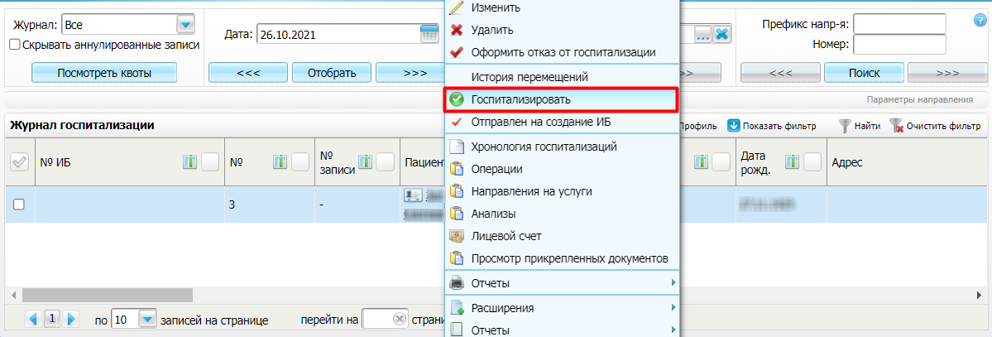
Рисунок 48 – Журнал госпитализации пациентов
- выберите в списке направленного на госпитализацию пациента и воспользуйтесь пунктом контекстного меню «Госпитализировать» (см. Рисунок 48). Откроется окно госпитализации пациента (Рисунок 49);
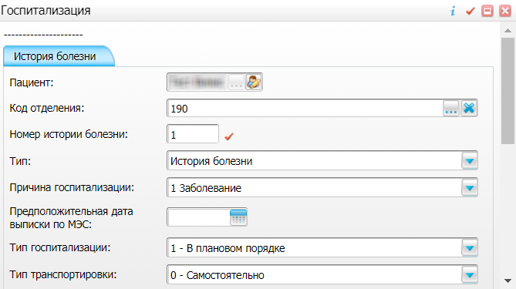
Рисунок 49 – Окно госпитализации пациента
- заполните все обязательные (выделенные цветом) поля на вкладке «История болезни» (см. Рисунок 49). Для формирования электронного документа, передаваемого в ВИМИС «ССЗ», также необходимо заполнение следующих полей:
  - «Тип» – значение «История болезни»;
  - «Дата и время госпитализации» – дата и время госпитализации пациента в МО;
- нажмите на кнопку «Далее». Отобразится вкладка «Направить в отделение» (Рисунок 50);
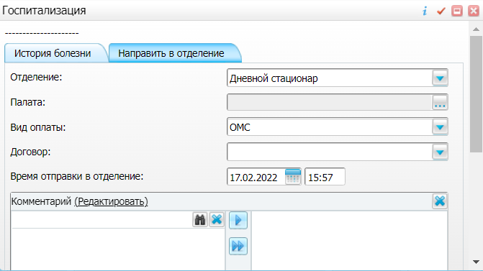
Рисунок 50 – Вкладка для направления пациента в отделение
- задайте в поле «Отделение» отделение МО, в которое направляется пациент, в поле «Палата» – палату в выбранном отделении;
- нажмите на кнопку «ОК» для сохранения внесенных данных.

Назначение пациенту лечащего врача
Чтобы назначить госпитализированному пациенту лечащего врача, выполните следующие действия:
- перейдите в пункт главного меню «Рабочие места/ Пациенты в стационаре/ Заведующий отделением». Откроется основное рабочее место заведующего отделением (Рисунок 51);
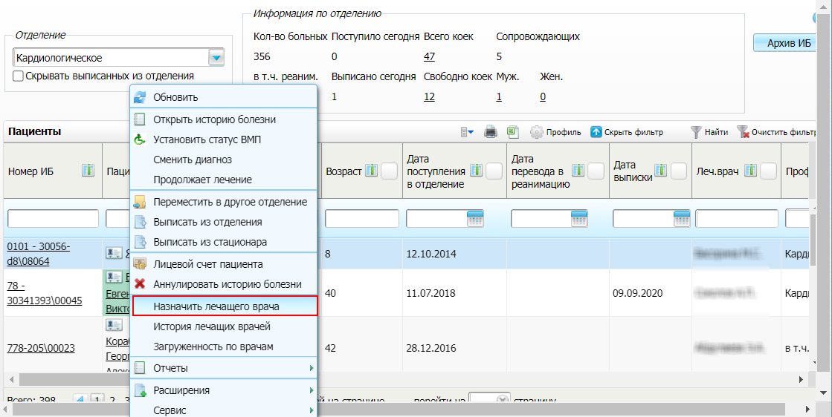
Рисунок 51 – Рабочее место заведующего отделением
- выберите пациента в списке «Пациенты» и воспользуйтесь пунктом контекстного меню «Назначить лечащего врача». Откроется окно выбора персонала (Рисунок 52);
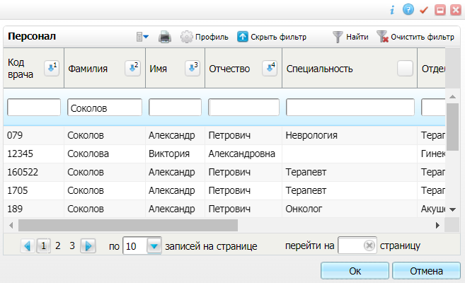
Рисунок 52 – Окно выбора персонала
- найдите и выберите в открывшемся окне лечащего врача для госпитализированного пациента. Для поиска врача воспользуйтесь полями фильтрации. Для выбора сотрудника выделите его в списке и нажмите на кнопку «Ок». Произойдет возврат к рабочему месту заведующего отделением (см. Рисунок 51), где у госпитализированного пациента в столбце «Леч. врач» будет указан выбранный сотрудник.
Примечание – В дальнейшем сотрудник, назначенный лечащим врачом пациента, при входе в Систему сможет видеть назначенного себе пациента в своем основном рабочем месте в Системе.

Постановка диагноза пациенту
Чтобы поставить пациенту, находящемуся в стационаре, диагноз, выполните следующие действия:
- перейдите в пункт главного меню «Рабочие места/ Пациенты в стационаре/ Лечащий врач». Откроется основное рабочее место лечащего врача стационара (Рисунок 53);
Рисунок 53 – Рабочее место лечащего врача стационара
- выберите пациента в списке «Пациенты» и нажмите на номер его истории болезни (см. Рисунок 53). Откроется история болезни выбранного пациента (Рисунок 54);
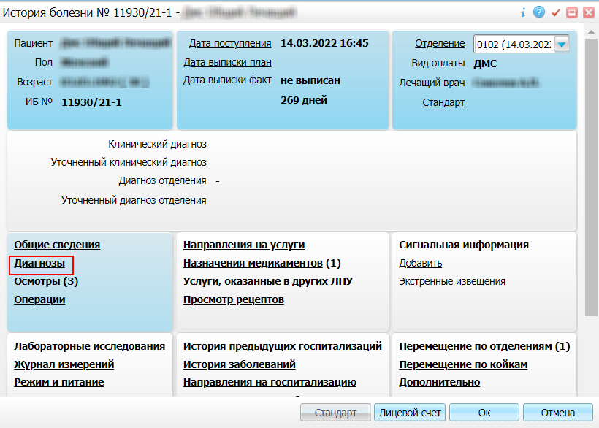
Рисунок 54 – История болезни пациента
- нажмите на раздел «Диагнозы». Откроется окно установки диагнозов пациента (Рисунок 55);
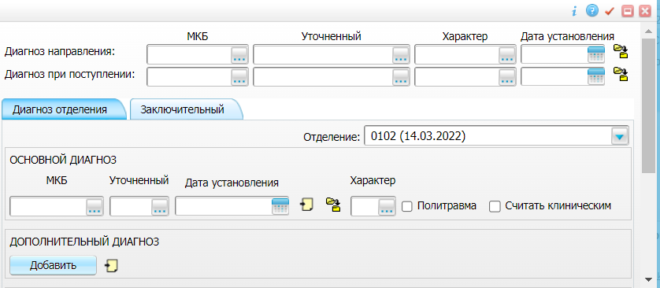
Рисунок 55 – Окно установки диагнозов пациента
- заполните поля в блоке «Основной диагноз»:
  - «МКБ» – укажите любой диагноз;
  - «Дата установления» – укажите текущую дату;
  - «Характер» – укажите значение «Острое заболевание»;
  - «Считать клиническим» – установите флажок;
  - / «Заключительный»/ «Основной» – нажмите для копирования основного диагноза в заключительный;
- нажмите на кнопку «Сохранить» для сохранения внесенных данных.

Оказание осмотра (консультации) в стационаре
Чтобы оказать услугу осмотра/консультации пациенту, находящемуся в стационаре, выполните следующие действия:
- перейдите в пункт главного меню «Рабочие места/ Пациенты в стационаре/ Лечащий врач». Откроется основное рабочее место лечащего врача стационара (Рисунок 56);
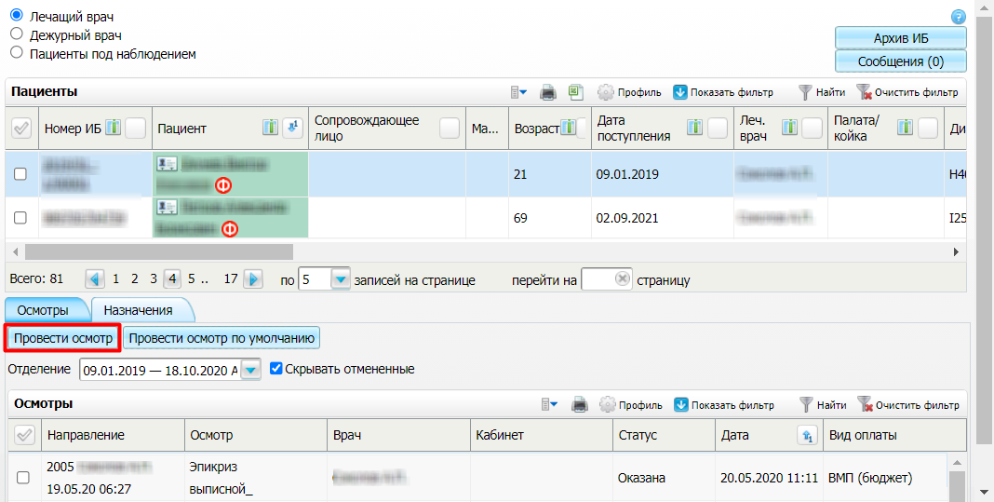
Рисунок 56 – Рабочее место лечащего врача стационара
- выберите пациента в списке «Пациенты»;
- перейдите на вкладку «Осмотры» и нажмите на кнопку «Провести осмотр» (см. Рисунок 56). Откроется окно выбора услуги (Рисунок 57);
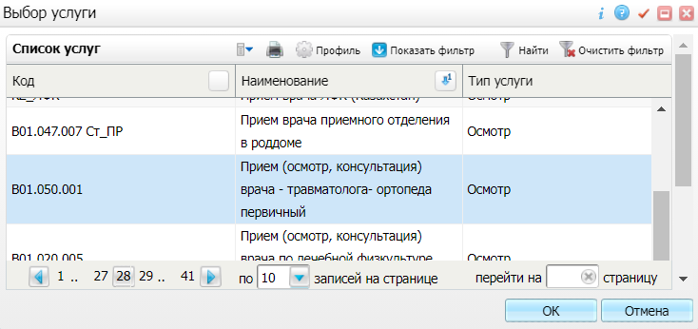
Рисунок 57 – Окно выбора услуги
- выберите услугу осмотра/консультации специалиста и нажмите на кнопку «Ок». Откроется окно оказания приема (Рисунок 58);
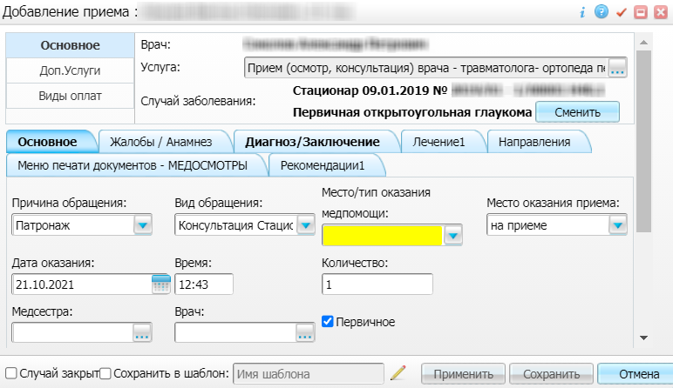
Рисунок 58 – Окно оказания приема
- заполните в окне оказания осмотра все обязательные (выделенные цветом) поля, без которых невозможно сохранение осмотра;
- нажмите на кнопку «Сохранить» для сохранения внесенных данных.

Направление пациента на услуги
Чтобы направить пациента на услугу, выполните следующие действия:
- перейдите в пункт главного меню «Рабочие места/ Пациенты в стационаре/ Лечащий врач». Откроется основное рабочее место лечащего врача стационара (Рисунок 59);
Рисунок 59 – Рабочее место лечащего врача стационара
- выберите пациента в списке «Пациенты» и нажмите на номер его истории болезни (см. Рисунок 59). Откроется история болезни выбранного пациента (Рисунок 60);
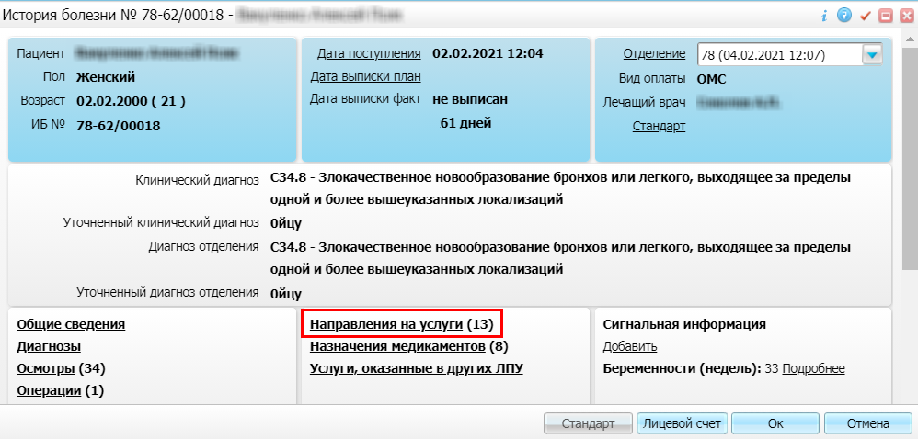
Рисунок 60 – История болезни пациента
- нажмите на раздел «Направления на услуги». Откроется окно (Рисунок 61);
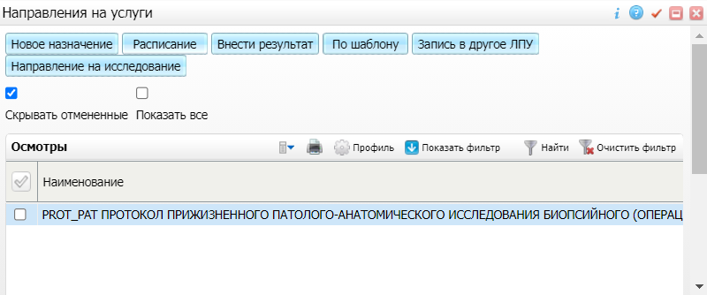
Рисунок 61 – Окно выписки направлений на услуги
- направьте пациента на услуги осмотров, консультаций, инструментальных обследований, выполнив следующие действия:
  - нажмите на кнопку «Новое назначение». Откроется окно выбора услуги (Рисунок 62);
Рисунок 62 – Окно выбора услуги
Примечание – Выписка пациенту направления на услугу возможна как с одновременной записью на услугу (кнопка «Записать»), так и без нее (кнопка «Назначить»). В текущем разделе рассматривается вариант выписки направления без одновременной записи на услугу.
  - выберите в списке услугу, на которую направляется пациент, и нажмите на кнопку «Назначить». Назначенная услуга отобразится в окне «Направления на услуги» (см. Рисунок 61);
- направьте пациента на лабораторное обследование, выполнив следующие действия:
  - нажмите на кнопку «Направление на исследование» (см. Рисунок 61). Откроется окно выбора анализа (см. Рисунок 20);
  - выберите тип, вид анализа и сам анализ, установив соответствующие флажки. Выбранные анализы добавляются в список «Выбранные анализы»;
  - нажмите на кнопку «Ок». Откроется окно записи на анализы (см. Рисунок 21);
  - запишите пациента на каждый выбранный анализ. При нажатии на кнопку в поле «Дата» открывается окно с расписанием (см. Рисунок 18). В расписании нажмите на нужную ячейку периода записи. Откроется окно выбора времени записи (см. Рисунок 19), в котором нажмите на ячейку времени приёма. Произойдет возврат к окну записи на анализы. Кабинет при этом проставляется автоматически;
  - нажмите на кнопку «Записать». Произойдет возврат к окну со списком направлений пациента, в котором отобразится направление на выбранный анализ;
- нажмите на кнопку «Закрыть» в окне «Направления на услуги» (см. Рисунок 61);
- нажмите на кнопку «Ок» в окне истории болезни пациента.

Проведение диагностических исследований
Оказание пациенту услуг инструментального и лабораторного исследований выполняются аналогично описанным в п. 2.3.1 и 2.3.3.

Проведение лекарственной терапии
Процесс проведения пациенту лекарственной терапии, по итогам которой происходит формирование и передача СЭМД в ВИМИС «ССЗ», включает выполнение следующих операций:
- назначение лекарственных препаратов;
- исполнение лекарственного назначения;
- отмена исполненного лекарственного назначения.

Назначение лекарственных препаратов
Чтобы назначить лекарственные препараты пациенту, выполните следующие действия:
- перейдите в пункт главного меню «Рабочие места/ Пациенты в стационаре/ Лечащий врач». Откроется основное рабочее место лечащего врача стационара (Рисунок 63);
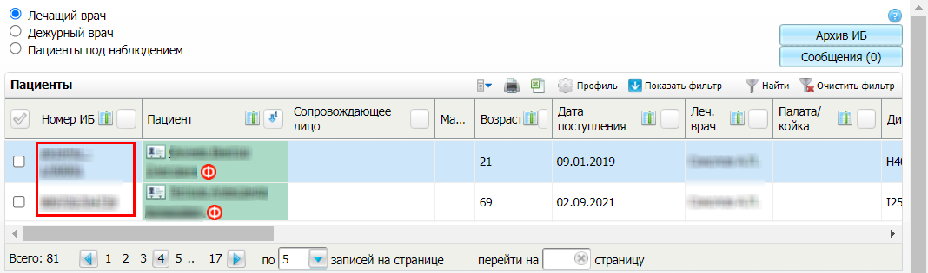
Рисунок 63 – Рабочее место лечащего врача стационара
- выберите пациента в списке «Пациенты» и нажмите на номер его истории болезни (см. Рисунок 63). Откроется история болезни выбранного пациента (Рисунок 64);
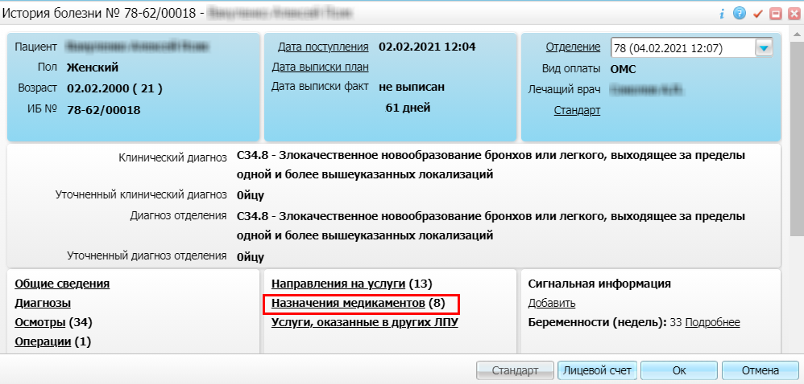
Рисунок 64 – История болезни пациента
- нажмите на раздел «Назначения медикаментов» (см. Рисунок 64). Откроется окно «Лист назначений» (Рисунок 65);
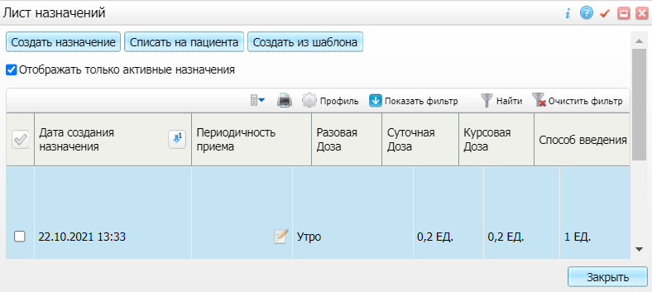
Рисунок 65 – Окно назначений пациента
- нажмите на кнопку «Создать назначение». Откроется окно назначения лекарственного препарата (Рисунок 66);
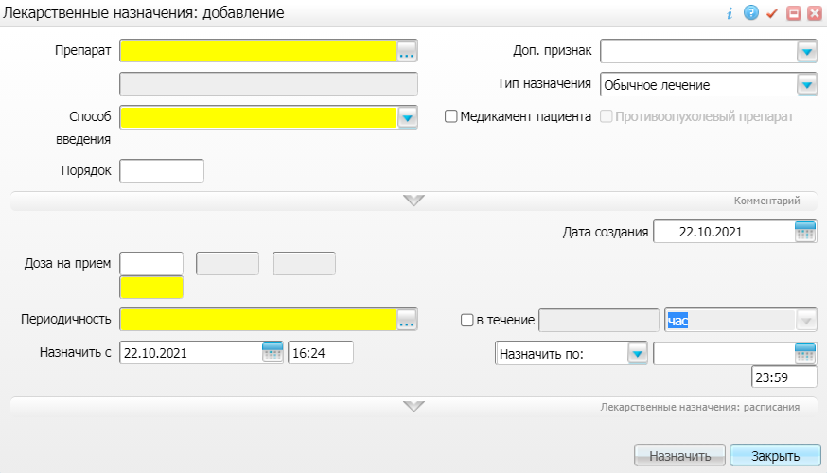
Рисунок 66 – Окно назначения лекарственного препарата
- воспользуйтесь панелью фильтрации и выберите лекарственный препарат в списке «Препарат»;
- заполните информацию по выбранному препарата в блоке «Параметры назначения», заполнив обязательные поля (выделены цветом), без которых невозможно сохранение назначения. Для последующего формирования электронного документа, передаваемого в ВИМИС «ССЗ», необходимо заполнение следующих полей:
  - «Доза на прием» – количество лекарственного препарата, назначаемое на один прием;
  - «Назначить с» – дата и время, с которых назначается лекарственный препарат;
  - «Способ введения» – путь введения лекарственного препарата;
  - «Периодичность» – частота применения лекарственного препарата в течение дня;
  - окончание приема лекарственного препарата – выбирается необходимое значение из выпадающего списка:
    - «До выписки», если прием медикамента необходимо прекратить в день выписки пациента;
    - «Количество дней», если прием медикамента длится в течение того количества дней, которое указывается с клавиатуры в соседнем поле;
    - «Назначить по», если прием медикамента необходимо прекратить в определенные дату и время. Дата выбирается из календаря или вводится с клавиатуры. Время автоматически заполняется текущим временем, которое можно отредактировать с клавиатуры;
- нажмите на кнопку «Назначить». Назначенный препарат отобразится в окне «Лист назначений»;
- при необходимости повторите добавление других препаратов описанным выше способом;
- нажмите на кнопку «Закрыть» в окне «Лист назначений»;
- нажмите на кнопку «Ок» в истории болезни пациента.

Исполнение лекарственного назначения
Чтобы исполнить назначенное ранее пациенту лекарственное назначение, выполните следующие действия:
- перейдите в пункт главного меню «Рабочие места/ Пациенты в стационаре/ Лечащий врач». Откроется основное рабочее место лечащего врача стационара (см. Рисунок 63);
- выберите пациента в списке «Пациенты» и нажмите на номер его истории болезни (см. Рисунок 63). Откроется история болезни выбранного пациента (см. Рисунок 64);
- нажмите на раздел «Назначения медикаментов» (см. Рисунок 64). Откроется окно «Лист назначений» (см. Рисунок 65);
- выберите в списке назначенный лекарственный препарат и воспользуйтесь пунктом контекстного меню «Просмотреть». Откроется окно с составом лекарственного назначения (Рисунок 67);
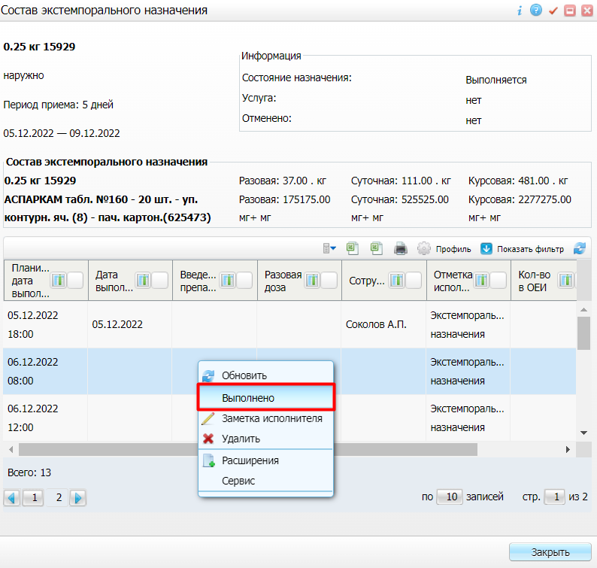
Рисунок 67 – Окно с составом лекарственного назначения
- выберите в списке дату исполнения лекарственного препарата и воспользуйтесь пунктом контекстного меню «Выполнено». У лекарственного препарата в выбранный день проставляется отметка о выполнении и выполнивший сотрудник;
- нажмите на кнопку «Закрыть» для закрытия окна с лекарственными назначениями.

Отмена исполненного лекарственного назначения
Чтобы отменить исполненное пациенту лекарственное назначение, выполните следующие действия:
- перейдите в пункт главного меню «Рабочие места/ Пациенты в стационаре/ Лечащий врач». Откроется основное рабочее место лечащего врача стационара (см. Рисунок 63);
- выберите пациента в списке «Пациенты» и нажмите на номер его истории болезни (см. Рисунок 63). Откроется история болезни выбранного пациента (см. Рисунок 64);
- нажмите на раздел «Назначения медикаментов» (см. Рисунок 64). Откроется окно «Лист назначений» (см. Рисунок 65);
- выберите в списке назначенный лекарственный препарат и воспользуйтесь пунктом контекстного меню «Просмотреть». Откроется окно с составом лекарственного назначения (Рисунок 68);
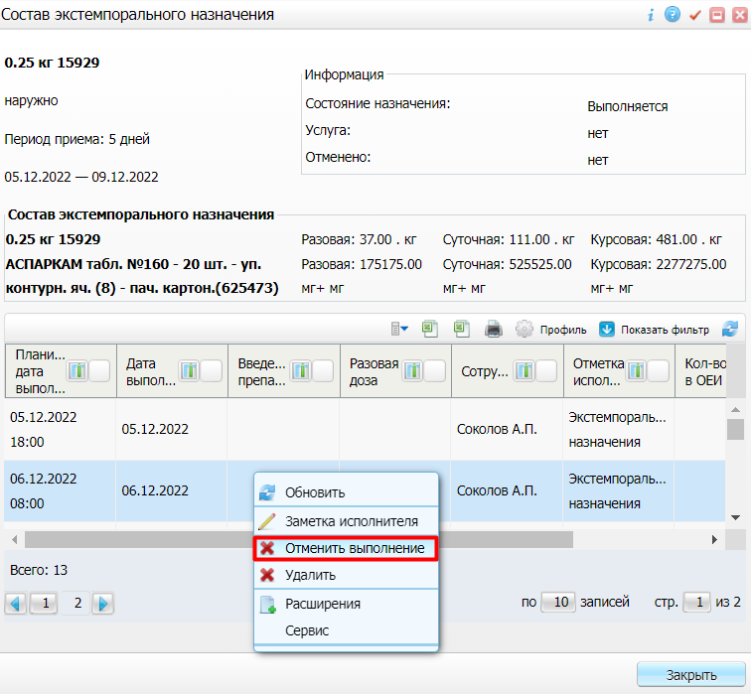
Рисунок 68 – Окно с составом лекарственного назначения
- выберите в списке исполненный приём лекарственного препарата и воспользуйтесь пунктом контекстного меню «Отменить выполнение»;
- нажмите на кнопку «Закрыть» для закрытия окна с лекарственными назначениями.

Проведение оперативного вмешательства
Процесс проведения пациенту оперативного вмешательства, по итогам которого происходит формирование и передача СЭМД в ВИМИС «ССЗ», включает выполнение следующих операций:
- назначение операции;
- утверждение операции;
- внесение результатов операции.

Назначение операции
Чтобы назначить операцию пациенту, находящемуся в стационаре, выполните следующие действия:
- перейдите в пункт главного меню «Рабочие места/ Пациенты в стационаре/ Лечащий врач». Откроется основное рабочее место лечащего врача стационара (Рисунок 69);
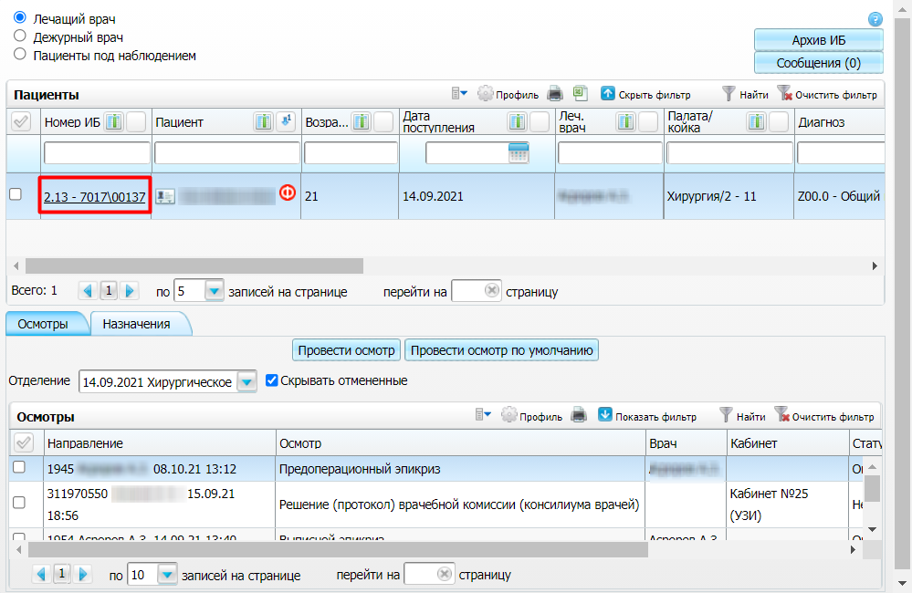
Рисунок 69 – Рабочее место лечащего врача стационара
- выберите пациента в списке «Пациенты» и нажмите на номер его истории болезни (см. Рисунок 69). Откроется история болезни выбранного пациента (Рисунок 70);
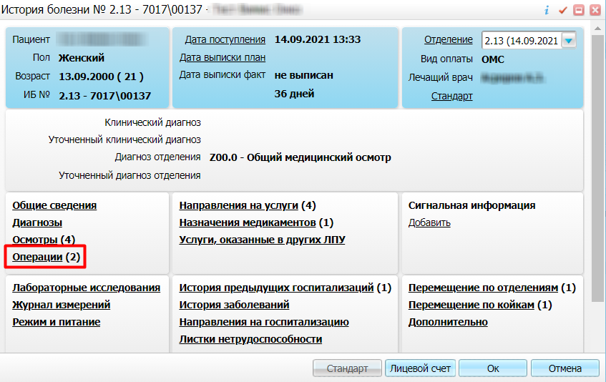
Рисунок 70 – История болезни пациента
- нажмите на раздел «Операции» в окне истории болезни пациента (см. Рисунок 70). Откроется окно со списком операций, назначенных пациенту (Рисунок 71);
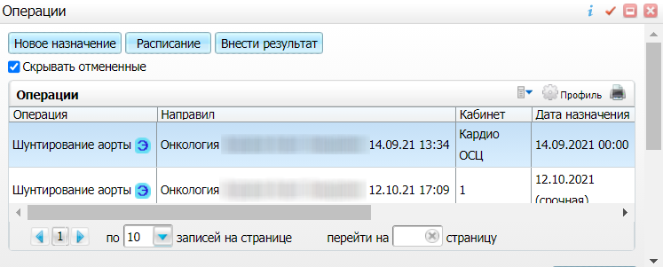
Рисунок 71 – Окно со списком операций, назначенных пациенту
- нажмите на кнопку «Новое назначение». Откроется окно выбора операции (Рисунок 72);
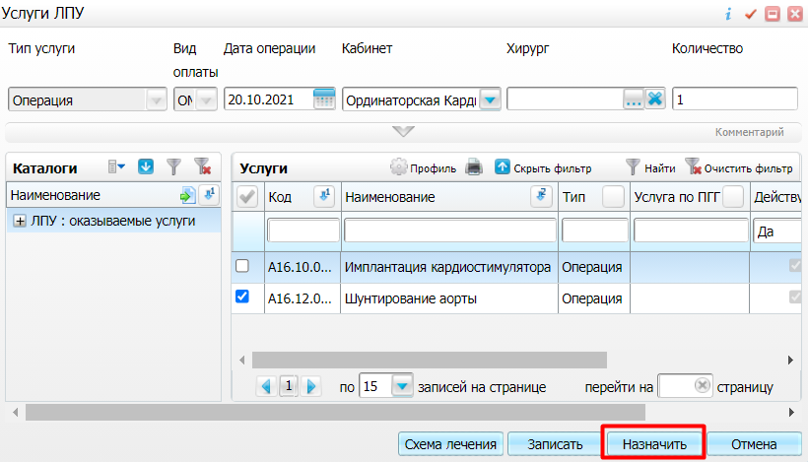
Рисунок 72 – Окно выбора операции
Примечание – Выписка пациенту направления на услугу возможна как с одновременной записью на услугу (кнопка «Записать»), так и без нее (кнопка «Назначить»). В текущем разделе рассматривается вариант выписки направления без одновременной записи на услугу.
- с помощью панели фильтрации выберите операцию. Для выбора операции установите флажок слева от услуги;
- нажмите на кнопку «Назначить». Произойдет возврат к окну операций, назначенных пациенту;
- нажмите на кнопку «Закрыть» в окне со списком операций пациента;
- нажмите на кнопку «Ок» в окне истории болезни пациента.

Утверждение операции
Чтобы утвердить операцию, назначенную пациенту, выполните следующие действия:
- перейдите в пункт главного меню «Рабочие места/ Опер. Блок/ Очередь на опер. Столы». Откроется окно управления очередями на операционные столы (Рисунок 73);
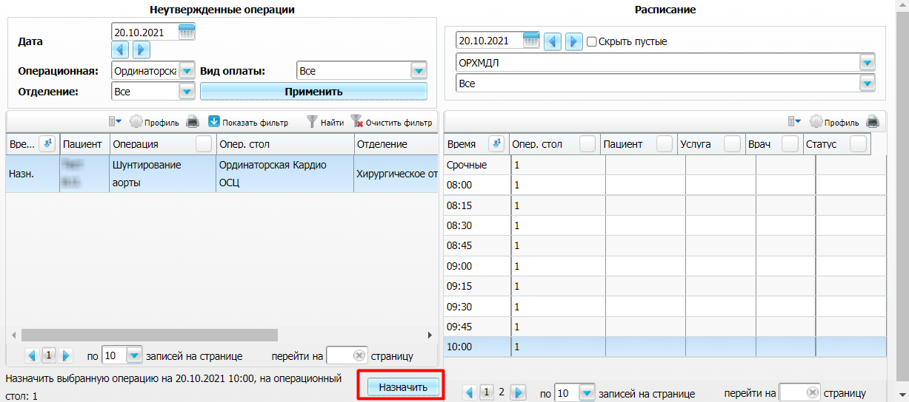
Рисунок 73 – Окно управления очередями на операционные столы
- найдите и выберите в блоке «Неутвержденные операции» ранее назначенную пациенту операцию;
- выберите в блоке «Расписание» операционный стол и время проведения операции;
- нажмите на кнопку «Назначить» (см. Рисунок 73). Операция перестанет отображаться в списке неутвержденных операций и появится в блоке «Расписание» (Рисунок 74).
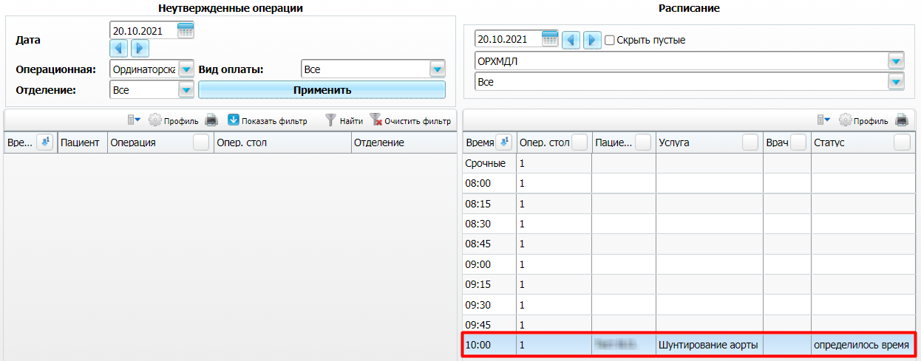
Рисунок 74 – Отображение утвержденной операции

Внесение результатов операции
Чтобы внести результат операции, сделанной пациенту, выполните следующие действия:
- перейдите в пункт главного меню «Рабочие места/ Опер. Блок/ Журнал хирургических операций». Откроется журнал операций (Рисунок 75);
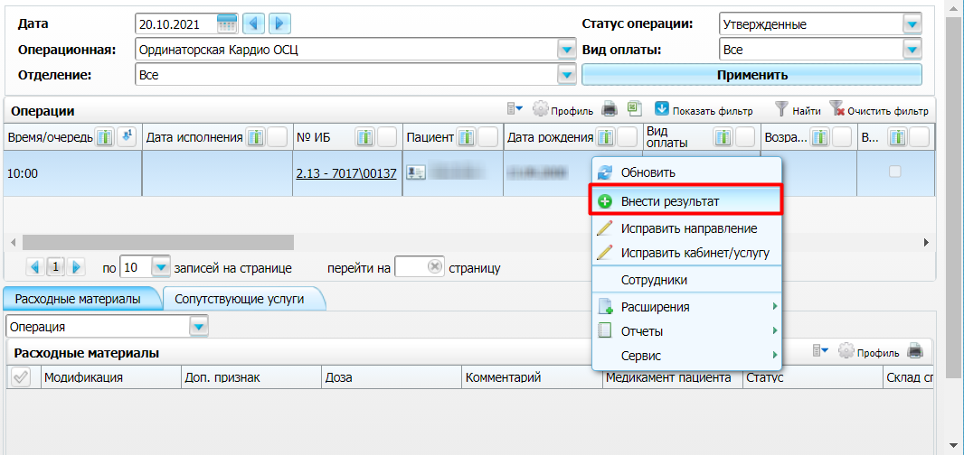
Рисунок 75 – Журнал операций
- найдите в списке «Операции» утвержденную операцию пациента;
- вызовите контекстное меню и выберите пункт «Внести результат» (см. Рисунок 75). Откроется окно оказания услуги операции (Рисунок 76);
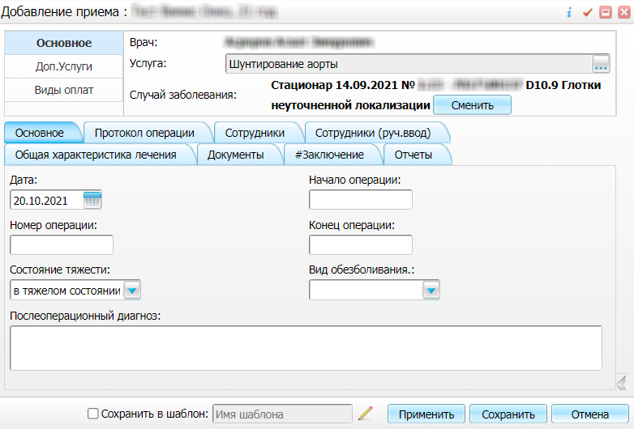
Рисунок 76 – Окно оказания услуги операции
- заполните все обязательные (выделенные цветом) поля, без которых невозможно сохранение услуги;
- нажмите на кнопку «Сохранить» для сохранения внесенных пользователем данных.

Оказание услуги выписного эпикриза в стационаре
Чтобы оказать услугу выписного эпикриза пациенту, находящемуся в стационаре, выполните следующие действия:
- перейдите в пункт главного меню «Рабочие места/ Пациенты в стационаре/ Лечащий врач». Откроется основное рабочее место лечащего врача стационара (Рисунок 77);
Рисунок 77 – Рабочее место лечащего врача стационара
- выберите пациента в списке «Пациенты»;
- перейдите на вкладку «Осмотры» и нажмите на кнопку «Провести осмотр» (Рисунок 79). Откроется окно выбора услуги (Рисунок 78);
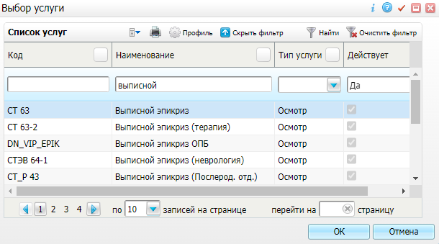
Рисунок 78 – Окно выбора услуги
- выберите услугу выписного эпикриза и нажмите на кнопку «Ок». Откроется окно оказания услуги (Рисунок 79);
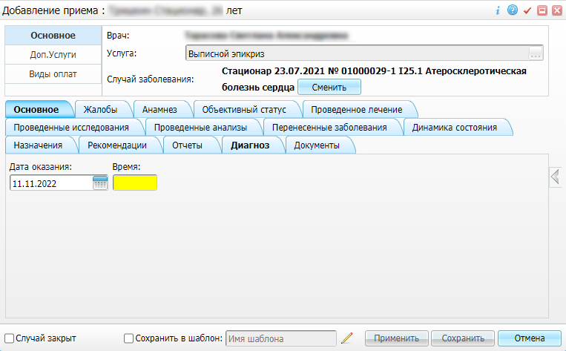
Рисунок 79 – Окно оказания услуги выписного эпикриза
- заполните в окне оказания услуги выписного эпикриза все обязательные (выделенные цветом) поля, без которых невозможно сохранение услуги;
- нажмите на кнопку «Сохранить».

Выписка пациента из отделения и стационара
Выписка пациента из стационара в Системе состоит из двух этапов:
- на первом этапе происходит выписка пациента из отделения (см. п. 2.6.10.1). Данное действие в Системе выполняет лечащий врач пациента. Однако данная функциональность также доступна заведующему стационарным отделением через пункт контекстного меню «Выписать из отделения»;
Примечание – Этап выписки из отделения можно исключить и сразу оформить выписку из стационара. В этом случае на вкладке «Отделения» необходимо заполнить все данные по отделениям, которые необходимы для выписки
- на втором этапе происходит выписка из стационара (см. п. 2.6.10.2). Данное действие выполняется заведующим отделением.

Выписка пациента из отделения
Чтобы выписать пациента из отделения, выполните следующие действия:
- перейдите в пункт главного меню «Рабочие места/ Пациенты в стационаре/ Лечащий врач». Откроется основное рабочее место лечащего врача стационара (Рисунок 80);
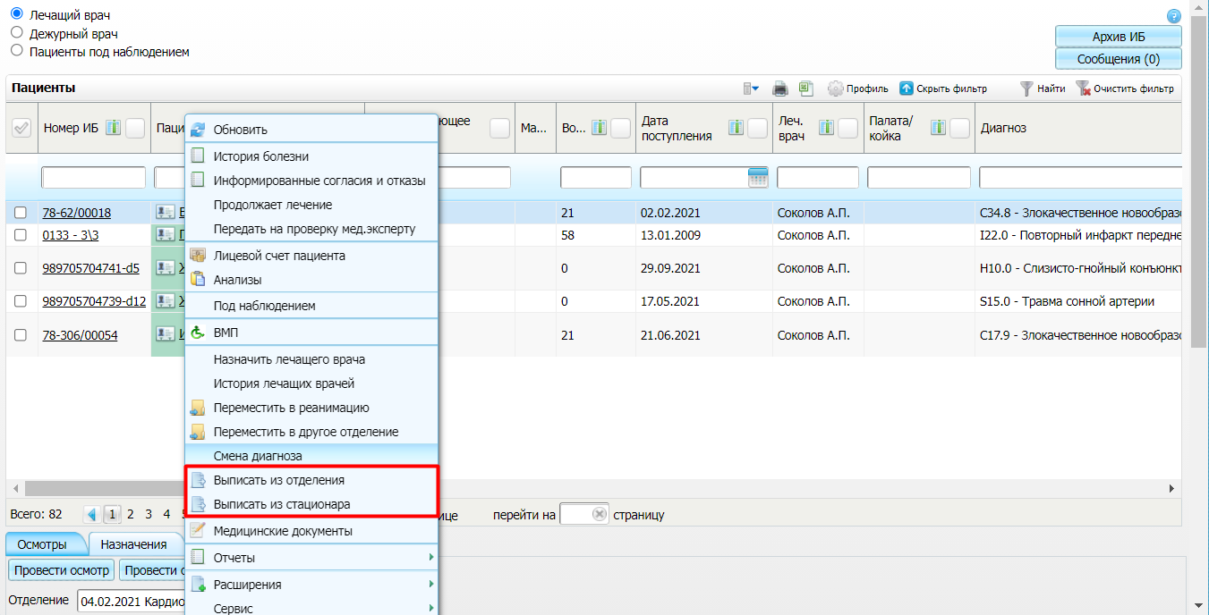
Рисунок 80 – Рабочее место лечащего врача стационара
- в списке «Пациенты» выберите выписываемого пациента и воспользуйтесь пунктом контекстного меню «Выписать из отделения» (см. Рисунок 80). Откроется окно выписки пациента (Рисунок 81);
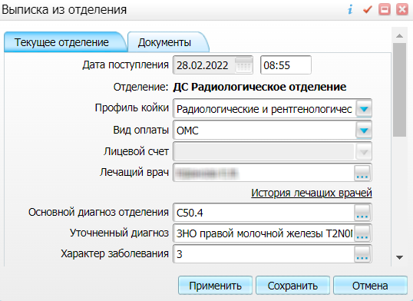
Рисунок 81 – Окно выписки пациента из отделения
- заполните в окне выписки все обязательные (выделенные цветом) поля, без которых невозможно сохранение. А также заполните следующие поля, необходимые для формирования электронного документа для передачи в ВИМИС «ССЗ»:
  - «Результат госпитализации» – результат госпитализации пациента;
  - «Исход госпитализации» – исход госпитализации пациента;
- нажмите на кнопку «Сохранить».

Выписка пациента из стационара
Чтобы выписать пациента из стационара, выполните следующие действия:
- перейдите в пункт главного меню «Рабочие места/ Пациенты в стационаре/ Заведующий отделением». Откроется основное рабочее место заведующего отделением стационара (Рисунок 82);
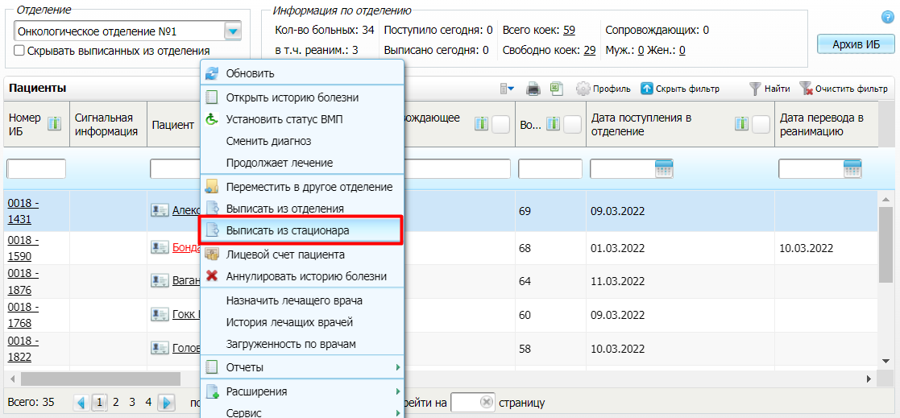
Рисунок 82 – Рабочее место заведующего отделением стационара
- в списке «Пациенты» выберите выписываемого пациента и воспользуйтесь пунктом контекстного меню «Выписать из стационара» (см. Рисунок 82). Откроется окно выписки пациента (Рисунок 83);
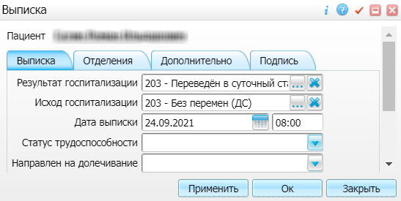
Рисунок 83 – Окно выписки пациента
- заполните в окне выписки все обязательные (выделенные цветом) поля, без которых невозможно сохранение. А также заполните следующие поля, необходимые для формирования электронного документа для передачи в ВИМИС «ССЗ»:
  - «Дата выписки» – дата и время выписки пациентки из стационара;
- нажмите на кнопку «Ок».

Проверка передачи данных по случаю госпитализации
Чтобы проверить формирование и передачу СЭМД по факту окончания случая госпитализации, выполните следующие действия:
- перейдите в пункт главного меню «Рабочие места/ Архив историй болезни». Откроется Архив историй болезни пациентов (Рисунок 84);
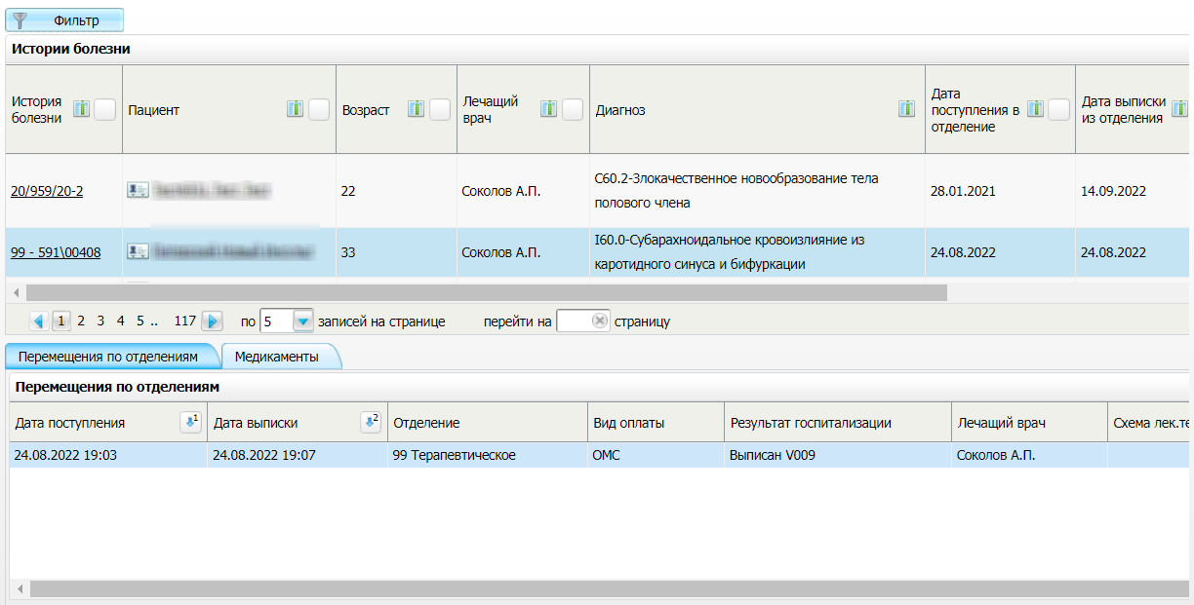
Рисунок 84 – Архив историй болезни
- выберите в списке пациента, выписанного ранее из стационара, и воспользуйтесь пунктом контекстного меню «Медицинские документы». Откроется окно с вкладкой «ВИМИС», на которой расположен список электронных медицинских документов, сформированных и переданных в ВИМИС «ССЗ». На вкладке отображается следующая информация по документам:
  - тип сформированного электронного документа;
  - дата и время формирования документа;
  - версия документа (помогает отслеживать новые версии документов в случае внесения изменений в медицинские данные):
  - статус документа:
    - «Данные были получены ВИМИС», с указанием ID сообщения;
    - «Данные не были получены ВИМИС», с указанием причины.
Примечание – При нажатии на статус документа открывается окно просмотра данного электронного медицинского документа в человекочитаемом формате.
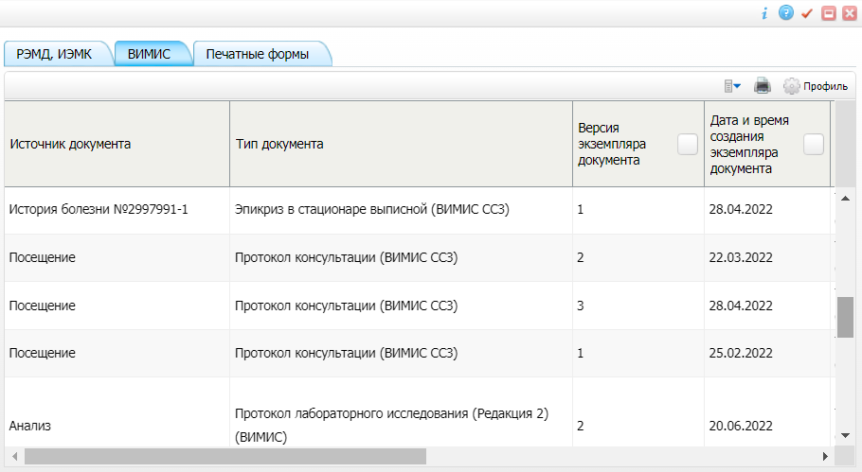
Рисунок 85 – Архив историй болезни

Выявление факта смерти
При оформлении и сохранении медицинского свидетельства о смерти передача информации в ВИМИС «ССЗ» происходит в случае, если соблюдено одно из следующих условий:
- умерший в Системе имеет статус «Контроль ВИМИС ССЗ»;
- умерший в Системе не имеет статус «Контроль ВИМИС», но причинами смерти являются заболевания (состояния), соответствующие любому значению из приведенной выше таблицы (см. Таблица 1).
Примечание – В случае возникновения ситуации, когда необходимо оформить дубликат медицинского свидетельства о смерти, выполняется стандартный алгоритм действий: указывается причина выдачи дубликата (испорчен, утерян или похищен) и оформляется новое свидетельство. При этом на каждое выданное свидетельство формируются отдельные электронные документы:
- по первому выданному свидетельству формируется новая версия электронного документа для передачи в ВИМИС «ССЗ» измененного статуса свидетельства;
- по второму свидетельству (дубликату) формируется новый электронный документ и передается в ВИМИС «ССЗ».

Оформление медицинского свидетельства о смерти
Чтобы выдать медицинское свидетельство о смерти пациента, выполните следующие действия:
- перейдите в пункт главного меню «Учет/ Учет медицинских свидетельств/ Выдача свидетельств». Откроется окно выдачи медицинских свидетельств (Рисунок 86);
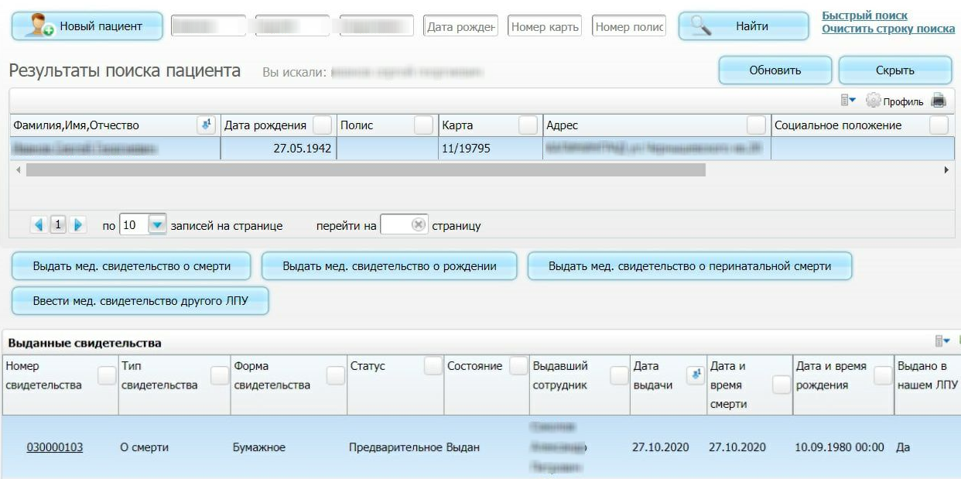
Рисунок 86 – Окно выдачи медицинских свидетельств
- воспользуйтесь панелью поиска и выберите пациента для выдачи свидетельства в списке результатов поиска;
- нажмите на кнопку «Выдать мед. свидетельство о смерти». Откроется окно выдачи медицинского свидетельства о смерти (Рисунок 87);
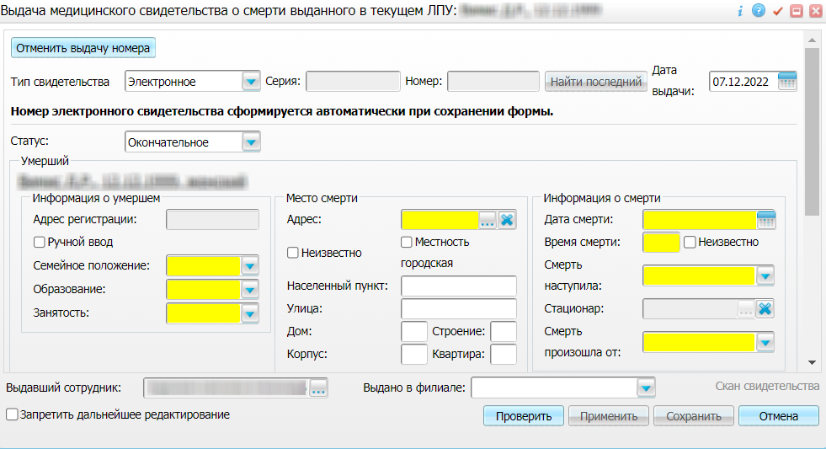
Рисунок 87 – Окно выдачи медицинского свидетельства о смерти
- заполните все обязательные (выделенные цветом) поля, без которых невозможно сохранение медицинского свидетельства. Заполнения обязательных полей достаточно для формирования электронного документа для передачи в ВИМИС «ССЗ»;
- нажмите на кнопку «Сохранить» в окне оформления свидетельства. После сохранения свидетельства Система проверяет, соблюдаются ли условия, описанные в п. 2.7. Если условия соблюдены, то происходит автоматическое формирование электронной медицинской документации и её передача в ВИМИС «ССЗ».

Проверка передачи данных по выданному медицинскому свидетельству
Чтобы проверить формирование и передачу СЭМД «Медицинское свидетельство о смерти» в ВИМИС «ССЗ» по выданному медицинскому свидетельству о смерти, выполните следующие действия:
- перейдите в Журнал выданных медицинских свидетельств, выбрав пункт главного меню «Учет/ Учет медицинских свидетельств/ Выдача свидетельств» (Рисунок 88);
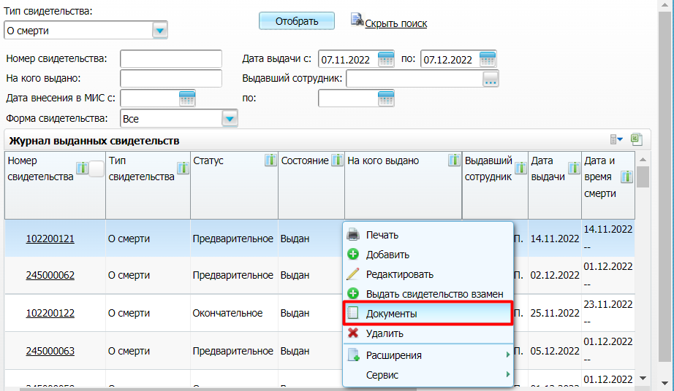
Рисунок 88 – Журнал выданных медицинских свидетельств о смерти
- сформируйте журнал выданных медицинских свидетельств о смерти, используя панель фильтрации;
- выберите в журнале выданное ранее медицинское свидетельство о смерти;
- вызовите контекстное меню и воспользуйтесь пунктом «Документы» (см. Рисунок 88). Откроется окно для просмотра электронной медицинской документации, сформированной по данным медицинского свидетельства и переданной в ВИМИС «ССЗ». В окне отображается следующая информация по документам:
  - тип сформированного электронного документа;
  - дата и время формирования документа;
  - версия документа (помогает отслеживать новые версии документов в случае внесения изменений в медицинские данные):
  - статус документа:
    - «Данные были получены ВИМИС», с указанием ID сообщения;
    - «Данные не были получены ВИМИС», с указанием причины.
Примечание – При нажатии на статус документа открывается окно просмотра данного электронного медицинского документа в человекочитаемом формате.

Управление статусом контроля ВИМИС «ССЗ»
Статус контроля ВИМИС «ССЗ» устанавливается пациенту Системой автоматически в момент, когда для пациента впервые зафиксирована необходимость передачи информации в ВИМИС «ССЗ»: при выявлении диагноза из группы диагнозов, попадающих под мониторинг ВИМИС «ССЗ», и соблюдении всех условий, необходимых для передачи СЭМД/ СЭМД beta-версии в ВИМИС «ССЗ».

Просмотр статуса контроля
Чтобы проверить, установлен ли пациенту статус контроля ВИМИС «ССЗ», выполните следующие действия:
- откройте персональную медицинскую карту пациента в Системе, например, следующим способом:
  - выберите пункт главного меню «Словари/ Список пациентов». Отобразится форма для работы со списком пациентов (Рисунок 89);
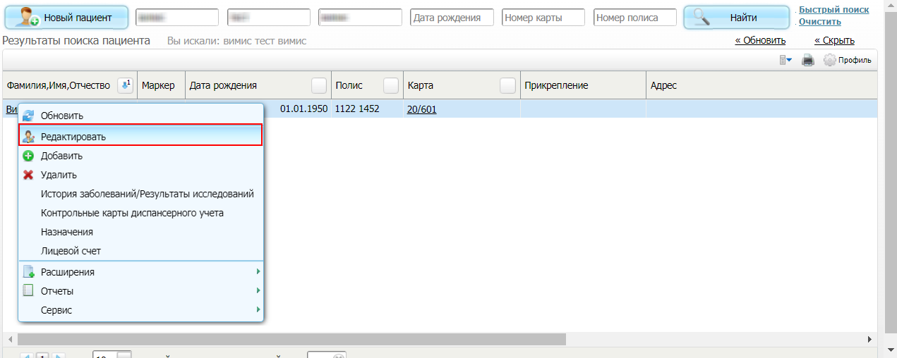
Рисунок 89 – Список пациентов
  - выберите в списке требуемого пациента и воспользуйтесь пунктом контекстного меню «Редактировать». Откроется персональная медицинская карта пациента (Рисунок 90);
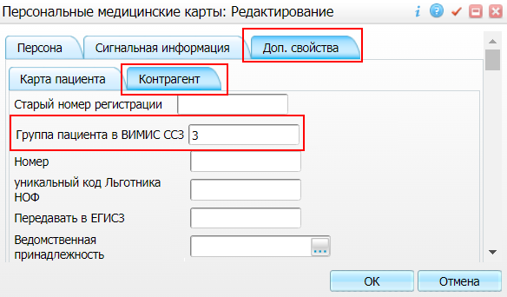
Рисунок 90 – Персональная медицинская карта пациента
- перейдите на вкладку «Доп. свойства/ Контрагент» карты пациента;
- проверьте в поле «Группа пациента в ВИМИС ССЗ» наличие значения, соответствующего группе заболевания пациента (см. Таблица 1).
Примечание – Отсутствие значения в поле «Группа пациента в ВИМИС ССЗ» говорит о том, что пациент не стоит на контроле ВИМИС «ССЗ».

Снятие статуса
Если статус контроля ВИМИС «ССЗ» установлен пациенту ошибочно, то снять данный статус можно самостоятельно.
Примечание – Возможность управления статусом контроля ВИМИС «ССЗ» (т.е. его снятие, например, в случае ошибочной постановки пациента на контроль ВИМИС «ССЗ») доступно только сотрудникам, являющимся специалистами в области обеспечения деятельности организации здравоохранения
Чтобы снять данный статус с пациента, выполните следующие действия:
- откройте персональную медицинскую карту пациента в Системе, например, следующим способом:
  - выберите пункт главного меню «Словари/ Список пациентов». Отобразится форма для работы со списком пациентов (см. Рисунок 89);
  - выберите в списке требуемого пациента и воспользуйтесь пунктом контекстного меню «Редактировать». Откроется персональная медицинская карта пациента (см. Рисунок 90);
- перейдите на вкладку «Доп. свойства/ Контрагент» карты пациента;
- удалите значение, указанное в поле «Группа пациента в ВИМИС ССЗ» (см. Рисунок 90).
Примечание – Отсутствие значения в поле «Группа пациента в ВИМИС ССЗ» говорит о том, что пациент не стоит на контроле ВИМИС «ССЗ».

Аналитика передачи данных в ВИМИС «ССЗ»
Возможность просмотра аналитической информации о формировании и передаче данных в ВИМИС «ССЗ» зависит от роли пользователя. Как правило, просмотр данной информации доступен только сотрудникам, являющимся специалистами в области обеспечения деятельности организации здравоохранения.

Просмотр журнала хранения логов формирования документов для ВИМИС
Журнал хранения логов формирования документов для ВИМИС РФ (по всем профилям оказаниям медицинской помощи) позволяет осуществлять мониторинг процесса создания СЭМД и анализировать причины возникновения ошибок при формировании документов.
Для просмотра журнала хранения логов формирования документов для ВИМИС выполните следующие действия:
- перейдите в пункт главного меню «Аналитика/ ВИМИС/ Журнал хранения логов формирования документов для ВИМИС». Отобразится форма журнала (Рисунок 91);
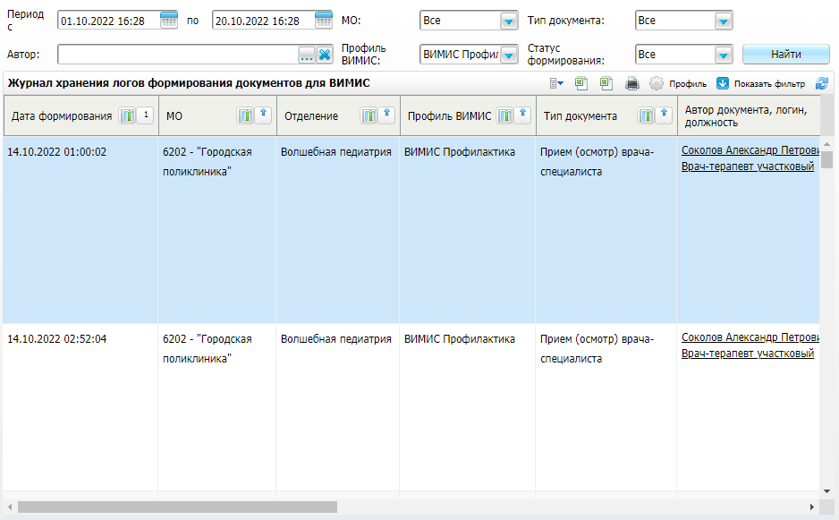
Рисунок 91 – Форма журнала хранения логов формирования документов для ВИМИС
- укажите параметры формирования журнала, расположенные в верхней части формы, в соответствии с приведенной ниже таблицей (Таблица 2);
Таблица 2 – Параметры формирования журнала
Наименование | Описание
Период с | Дата начала периода формирования СЭМД.  Выбирается из календаря с помощью кнопки . По умолчанию установлена дата начала текущего месяца
по | Дата окончания периода формирования СЭМД.  Выбирается из календаря с помощью кнопки . По умолчанию установлена текущая системная дата
Автор | ФИО сотрудника, сформировавшего СЭМД.  Выбирается с помощью кнопки . При нажатии на кнопку открывается окно справочника «Персонал»
МО | Наименование МО, в рамках которой сформированы СЭМД.  Выбирается из выпадающего списка. По умолчанию установлено значение «Все»
Профиль ВИМИС | Медицинский профиль услуг. Выберите значение «ВИМИС ССЗ»  Выбирается из выпадающего списка. По умолчанию установлено значение «Все».
Тип документа | Тип сформированных СЭМД.  Выбирается из выпадающего списка. По умолчанию установлено значение «Все».
Статус формирования | Статус формирования СЭМД.  Выбирается из выпадающего списка. По умолчанию установлено значение «Все». Доступны также значения «Ошибка», «Сформировано»

- нажмите на кнопку «Найти». Отобразятся записи журнала сформированных СЭМД с учетом заданных параметров. Журнал содержит информацию, представленную в таблице ниже (Таблица 3);
Таблица 3 – Описание столбцов журнала хранения логов формирования документов
Наименование | Описание
Дата формирования | Дата формирования СЭМД
МО | Наименование МО, в рамках которой сформирован СЭМД
Отделение | Отделение МО, в рамках которой сформирован СЭМД
Профиль ВИМИС | Медицинский профиль услуг, в рамках которого сформирован СЭМД
Тип документа | Тип сформированного СЭМД
Автор документа, логин, должность | Информация об авторе документ: ФИО, логин в Системе, должность (в виде ссылки, при нажатии на которую открывается окно редактирования данных сотрудника в справочнике «Персонал»)
Пациент | ФИО пациента, по которому сформирован СЭМД (в виде ссылки, при нажатии на которую открывается окно редактирования персональной медицинской карты пациента)
Номер карты пациента | Номер персональной медицинской карты пациента
Номер ИБ | Номер истории болезни в стационаре
Дата оказания | Дата оказания пациенту услуги
Наименование услуги | Код и наименование оказанной пациенту услуги
Код шаблона услуги | Код шаблона оказанной пациенту услуги
Статус формирования | Статус формирования СЭМД.  Выбирается из выпадающего списка. По умолчанию установлено значение «Все». Доступны также значения «Ошибка», «Сформировано»
Сообщение | Текст ошибки, возникшей при формировании СЭМД, из логов импорта

- проанализируйте найденные записи по столбцу «Статус формирования» и устраните причины возникновения ошибок, описанных в столбце «Сообщение», в случае их наличия.
После устранения ошибок СЭМД необходимо сформировать снова. Для этого выберите необходимый документ в журнале, вызовите контекстное меню и выберите пункт «Переформировать СЭМД». СЭМД будет заново сформирован и отправлен в ВИМИС «ССЗ».
Для обновления журнала вызовите контекстное меню и выберите пункт «Обновить».

Просмотр журнала взаимодействия с ВИМИС
В Системе пользователю доступна возможность просмотра статусов передачи СЭМД в ВИМИС в журнале информационного взаимодействия с ВИМИС.
Чтобы просмотреть журнал информационного взаимодействия с ВИМИС, выполните следующие действия:
- выберите пункт главного меню «Аналитика/ ВИМИС/ Журнал информационного взаимодействия с ВИМИС». Отобразится форма журнала информационного взаимодействия с ВИМИС (Рисунок 92);
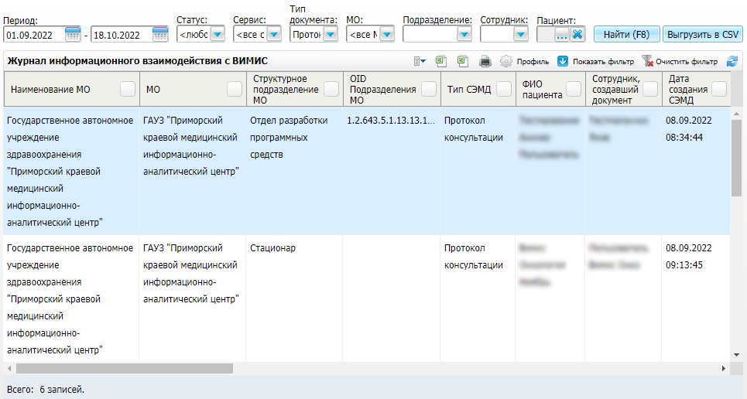
Рисунок 92 – Форма журнала информационного взаимодействия с ВИМИС
- укажите параметры формирования журнала, расположенные в верхней части формы, в соответствии с приведенной ниже таблицей (Таблица 4);
Таблица 4 – Параметры формирования журнала
Наименование | Описание
Период (с – по) | Даты начала и окончания периода формирования СЭМД.  Выбираются из календаря с помощью кнопки . По умолчанию в качестве начальной даты установлена дата начала текущего месяца, в качестве конечной даты – текущая системная дата
Статус | Статус передачи сформированных СЭМД в РЭМД.  Выбирается из выпадающего списка. По умолчанию установлено значение «<любой>»
Сервис | Сервис интеграции с ВИМИС. Выберите значение «ВИМИС ССЗ».  Выбирается из выпадающего списка. По умолчанию установлено значение «<все сервисы>»
Тип документа | Тип сформированных СЭМД.  Выбирается из выпадающего списка. По умолчанию установлено значение «<все>»
МО | Наименование МО, в рамках которой сформированы СЭМД.  Выбирается из выпадающего списка. По умолчанию установлено значение «<все>»
Подразделение | Наименование подразделения МО, в рамках которой сформированы СЭМД.  Выбирается из выпадающего списка. Список становится доступен для выбора значение только в случае, если выбрано конкретное МО. По умолчанию установлено значение «<все>»
Сотрудник, создавший документ | ФИО сотрудника, сформировавшего СЭМД.  Выбирается из выпадающего списка. По умолчанию выбрано значение «<Все сотрудники>». Список становится доступным для выбора значения только в случае, если выбрано МО и подразделение
ФИО пациента | ФИО пациента, по которому сформированы СЭМД.  Выбирается с помощью кнопки . При нажатии на кнопку открывается форма поиска пациентов

- нажмите на кнопку «Найти». Сформируется журнал по передаче сформированных СЭМД в ВИМИС с учетом заданных параметров. Журнал содержит информацию, представленную в таблице ниже (Таблица 5);
Таблица 5 – Описание столбцов журнала информационного взаимодействия с ВИМИС
Наименование | Описание
Наименование МО | Полное наименование МО, в рамках которой сформирован СЭМД
МО | Сокращенное наименование МО
Структурное подразделение | Структурное подразделение МО, в рамках которой сформирован СЭМД
OID подразделения МО | OID подразделения МО
Тип СЭМД | Тип сформированного и отправленного СЭМД
ФИО пациента | ФИО пациента, по которому сформирован СЭМД
Сотрудник, создавший документ | ФИО сотрудника, сформировавшего СЭМД
Дата создания СЭМД | Дата создания СЭМД
Дата и время отправки СЭМД | Дата и время отправки СЭМД
Статус передачи СЭМД | Статус отправки СЭМД в ВИМИС
Ошибки | Текст ошибки, возникшей при отправке СЭМД в ВИМИС

- проанализируйте найденные записи по столбцу «Статус передачи СЭМД» и устраните причины возникновения ошибок, описанных в столбце «Ошибки», в случае их наличия.
Таблица 6 – Значения столбца «Результат передачи СЭМД»
Значение | Описание
Отправлен на регистрацию в ВИМИС | Запрос на регистрацию СЭМД направлен в ВИМИС, но ответ от ВИМИС пока не получен
Ошибка при регистрации в ВИМИС | От ВИМИС поступил ответ, содержащий информацию об ошибках, найденных в процессе проверки СЭМД.  Выявленные ошибки отображаются в столбце «Ошибки»
Зарегистрирован в ВИМИС | От ВИМИС поступил ответ об успешной регистрации ВИМИС

Данные журнала информационного взаимодействия в ВИМИС возможно выгрузить в файл формата .xls. Для этого нажмите на кнопку панели инструментов в блоке «Журнал информационного взаимодействия в ВИМИС».

Просмотр сводного отчета о взаимодействии с ВИМИС
В Системе пользователю доступна возможность просмотра сводной информации по СЭМД, отправленным в ВИМИС.
Чтобы просмотреть сводный отчет о переданных в ВИМИС СЭМД, выполните следующие действия:
- выберите пункт главного меню «Аналитика/ ВИМИС/ Сводный отчет о взаимодействии с ВИМИС». Отобразится форма сводного отчета (Рисунок 93);
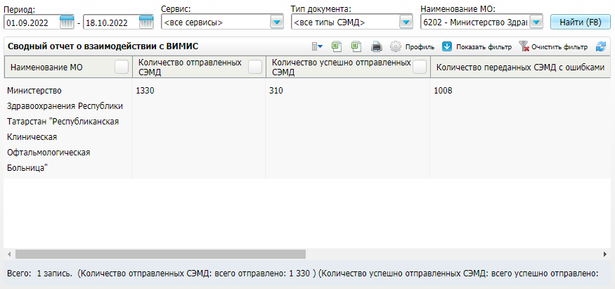
Рисунок 93 – Форма сводного отчета о взаимодействии с ВИМИС
- укажите параметры формирования сводного отчета, расположенные в верхней части формы, в соответствии с приведенной ниже таблицей (Таблица 7);
Таблица 7 – Параметры формирования сводного отчета
Наименование | Описание
Период (с – по) | Даты начала и окончания периода формирования и передачи СЭМД в ВИМИС.  Выбираются из календаря с помощью кнопки . По умолчанию в качестве начальной даты установлена дата начала текущего месяца, в качестве конечной даты – текущая системная дата
Сервис | Сервис интеграции с ВИМИС. Выберите значение «ВИМИС ССЗ».  Выбирается из выпадающего списка. По умолчанию установлено значение «<все сервисы>»
Тип документа | Тип сформированного СЭМД.  Выбирается из выпадающего списка. По умолчанию установлено значение «<все типы СЭМД>»
Наименование МО | Наименование МО, в рамках которой сформированы СЭМД.  Выбирается из выпадающего списка. По умолчанию в поле указана МО текущего пользователя

- нажмите на кнопку «Найти». Сформируется сводный отчет по сформированным и переданным в ВИМИС «ССЗ» СЭМД с учетом заданных параметров. Отчет содержит информацию, представленную в таблице ниже (Таблица 8).
Таблица 8 – Описание столбцов сводного отчета
Наименование столбца | Описание
Наименование МО | Медицинская организация, в рамках которой производилось подписание и отправка документов
Количество отправленных СЭМД | Общее количество сформированных и подписанных документов, подлежащих регистрации в ВИМИС, в рамках МО. В учете участвует только последняя из версий подписанного документа
Количество успешно отправленных СЭМД | Общее количество отправленных в ВИМИС и успешно в нем зарегистрированных документов, в рамках МО. В учете участвует только последняя из версий подписанного документа
Количество переданных СЭМД с ошибками | Общее количество отправленных в ВИМИС документов, по которым вернулась ошибка, в рамках МО. В учете участвует только последняя из версий подписанного документа

Просмотр клинических рекомендаций и порядков оказания медицинской помощи
Просмотр клинических рекомендаций (далее – КР) и порядков оказания медицинской помощи (далее – ПОМП) можно осуществить следующими способами:
- в окне оказания приёма амбулаторно или в условиях стационара при переходе по ссылкам «Клиническая рекомендация», «ПОМП» (см. п. 5.1-5.4);
- в истории заболеваний пациента (см. п. 5.5);
- в истории болезни пациента (см. п. 5.6);
- в окнах «Клиническая рекомендация», «Порядок ОМП» (см. п. 5.7-5.8).

Просмотр КР врачом на амбулаторном приеме
Чтобы просмотреть клинические рекомендации на амбулаторном приёме, выполните следующие действия:
- перейдите в пункт главного меню «Рабочие места/ Дневник». Откроется дневник текущего врача (Рисунок 94);
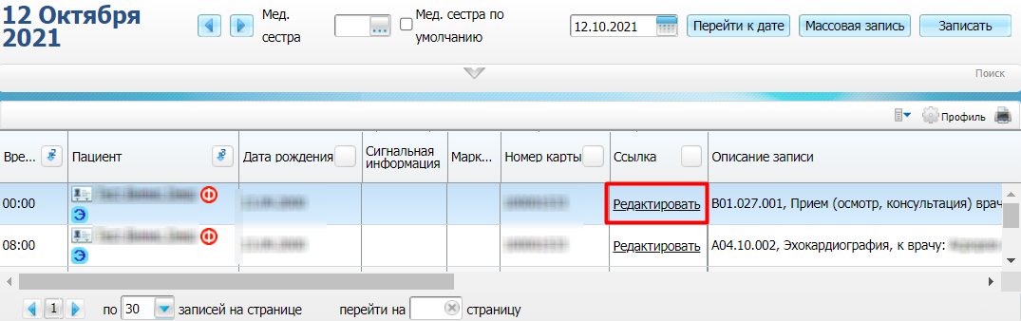
Рисунок 94 – Дневник врача
- найдите в дневнике оказанный пациенту приём, в рамках которого требуется просмотреть клинические рекомендации, и нажмите на ссылку «Редактировать» (см. Рисунок 94). Откроется окно редактирования приёма (Рисунок 95);
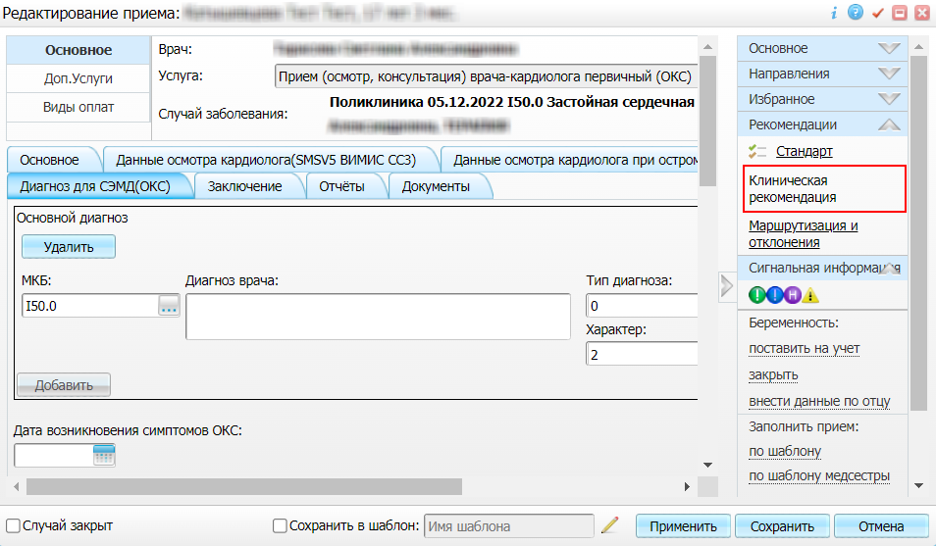
Рисунок 95 – Окно редактирования приёма
- перейдите к блоку ссылок быстрого доступа, расположенному в правой части окна оказания приёма (см. Рисунок 95), раскройте раздел «Рекомендации» и нажмите на ссылку «Клиническая рекомендация». Откроется окно с клиническими рекомендациями (Рисунок 96);
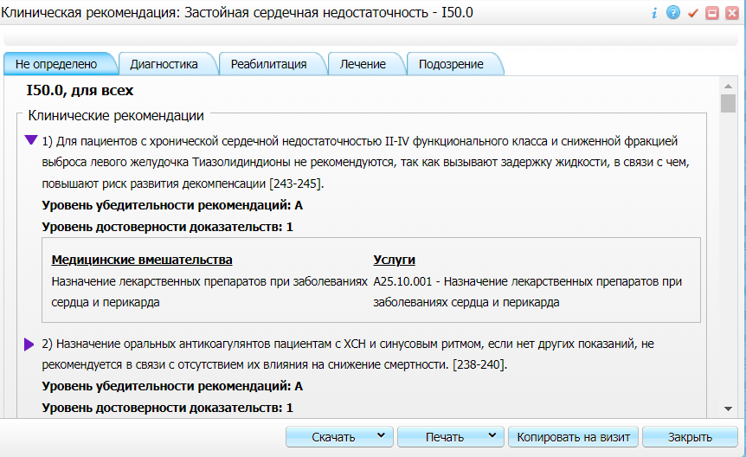
Рисунок 96 – Окно с клиническими рекомендациями
Примечание – В случае отсутствия оцифрованной КР в ВИМИС «ССЗ» откроется окно с системным сообщением: «Не найдена клиническая рекомендация, перейти на сайт https://cr.minzdrav.gov.ru?». Для перехода на страницу рубрикатора клинических рекомендаций нажмите на кнопку «Да».
- воспользуйтесь одним из доступных действий при необходимости:
  - «Скачать» – нажмите на кнопку и выберите значение «Скачать все» для скачивания всех рекомендаций в формате .pdf или «Скачать развернутые документы» для скачивания выбранных рекомендаций;
  - «Печать» – нажмите на кнопку и выберите значение «Печатать все» для вывода всех рекомендаций на печать или «Печатать развернутые» для вывода на печать выбранных рекомендаций;
  - «Копировать на визит» – нажмите на кнопку для копирования выбранных рекомендаций в окно оказания услуги.
Примечание – Выбор рекомендаций осуществляется нажатием на кнопку .
- нажмите на кнопку «Закрыть» для закрытия окна с клиническими рекомендациями и возврата к окну оказания приёма;
- нажмите на кнопку «Сохранить» в окне оказания приема в случае, если в приём были внесены изменения, например, скопированы клинические рекомендации.

Просмотр ПОМП врачом на амбулаторном приеме
Чтобы просмотреть ПОМП на амбулаторном приёме, выполните следующие действия:
- перейдите в пункт главного меню «Рабочие места/ Дневник». Откроется дневник текущего врача (Рисунок 97);
Рисунок 97 – Дневник врача
- найдите в дневнике оказанный пациенту приём, в рамках которого требуется просмотреть ПОМП, и нажмите на ссылку «Редактировать» (см. Рисунок 97). Откроется окно редактирования приёма (Рисунок 98);
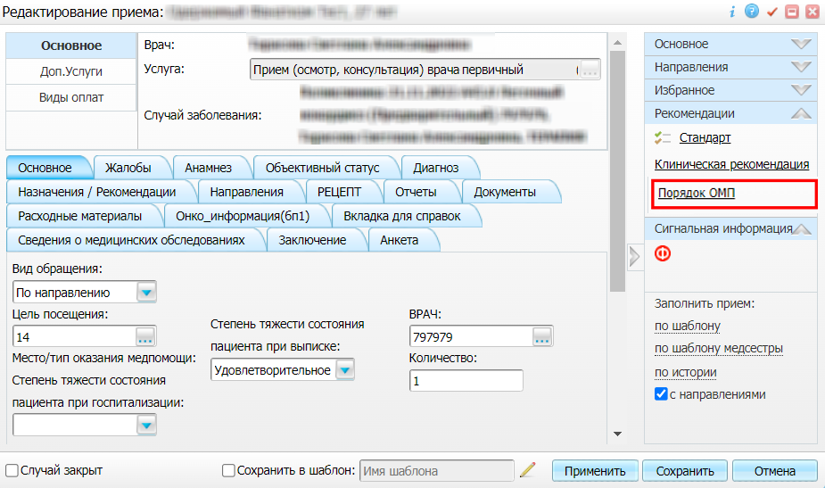
Рисунок 98 – Окно редактирования приёма
- перейдите к блоку ссылок быстрого доступа, расположенному в правой части окна оказания приёма (см. Рисунок 98), раскройте раздел «Рекомендации» и нажмите на ссылку «Порядок ОМП». Откроется окно с порядками оказания медицинской помощи по установленному на приёме диагнозу (Рисунок 99);
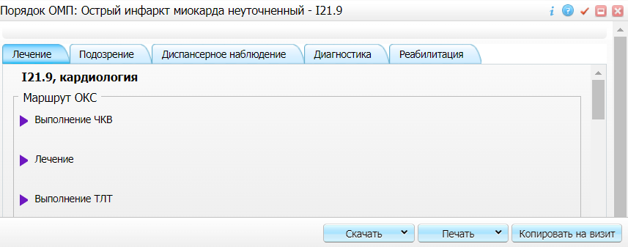
Рисунок 99 – Окно с порядком ОМП
- воспользуйтесь одним из доступных действий при необходимости:
  - «Скачать» – нажмите на кнопку и выберите значение «Скачать все» для скачивания всех порядков ОМП в формате .pdf или выберите значение «Скачать развернутые документы» для скачивания только выбранных порядков ОМП;
  - «Печать» – нажмите на кнопку и выберите значение «Печатать все» для вывода на печать всех порядков ОМП или выберите значение «Печатать развернутые» для вывода на печать только выбранных порядков ОМП;
  - «Копировать на визит» – нажмите на кнопку для копирования выбранных порядков ОМП в окно оказания приёма;
Примечание – Выбор порядков ОМП осуществляется нажатием на кнопку .
- нажмите на кнопку «Закрыть» для закрытия окна с порядками ОМП и возврата к окну оказания приёма;
- нажмите на кнопку «Сохранить» в окне оказания приёма в случае, если в приём были внесены изменения, например, скопированы порядки ОМП.

Просмотр КР в условиях стационара
Чтобы просмотреть клинические рекомендации в условиях стационара, выполните следующие действия:
- перейдите в пункт главного меню «Рабочие места/ Пациенты в стационаре/ Лечащий врач». Откроется основное рабочее место лечащего врача стационара (Рисунок 100);
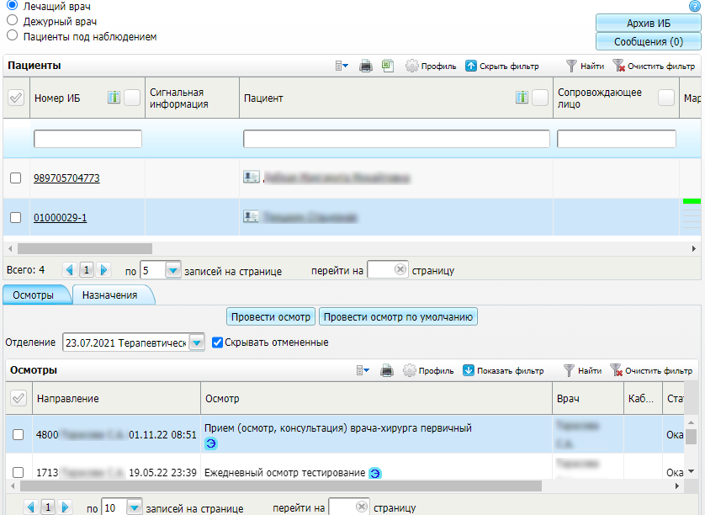
Рисунок 100 – Рабочее место лечащего врача стационара
- выберите пациента в списке «Пациенты» и перейдите на вкладку «Осмотры»;
- выберите пункт контекстного меню «Редактировать» на строке с оказанной услугой осмотра, в рамках которой требуется просмотреть клинические рекомендации. Откроется окно оказанного осмотра, аналогичное описанному в п. 5.1;
- далее выполните действия, аналогичные описанным в п. 5.1.

Просмотр ПОМП врачом в условиях стационара
Чтобы просмотреть ПОМП в условиях стационара, выполните следующие действия:
- перейдите в пункт главного меню «Рабочие места/ Пациенты в стационаре/ Лечащий врач». Откроется основное рабочее место лечащего врача стационара (Рисунок 101);
Рисунок 101 – Рабочее место лечащего врача стационара
- выберите пациента в списке «Пациенты» и перейдите на вкладку «Осмотры»;
- выберите пункт контекстного меню «Редактировать» на строке с оказанной услугой осмотра, в рамках которой требуется просмотреть ПОМП. Откроется окно оказанного осмотра, аналогичное описанному в п. 5.2;
- далее выполните действия, аналогичные описанным в п. 5.2.

Просмотр КР и ПОМП в истории заболеваний
Чтобы просмотреть КР и ПОМП в истории заболеваний, выполните следующие действия:
- перейдите в пункт главного меню «Регистратура/ Поиск пациентов». Отобразится форма поиска пациентов (Рисунок 102);
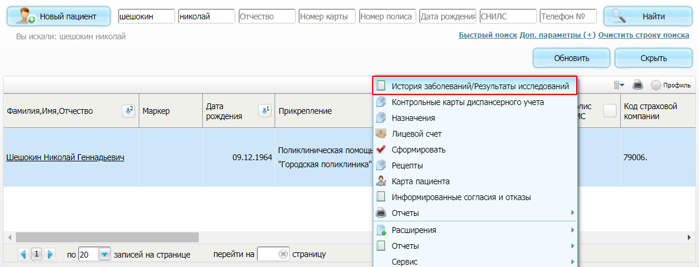
Рисунок 102 – Форма поиска пациентов
- задайте параметры поиска пациента и нажмите на кнопку «Найти». Пациенты, удовлетворяющие заданным критериям, отобразятся ниже;
- выберите в результатах поиска необходимого пациента и воспользуйтесь пунктом контекстного меню «История заболеваний\Результаты исследований». Откроется окно истории заболеваний пациента (Рисунок 103);
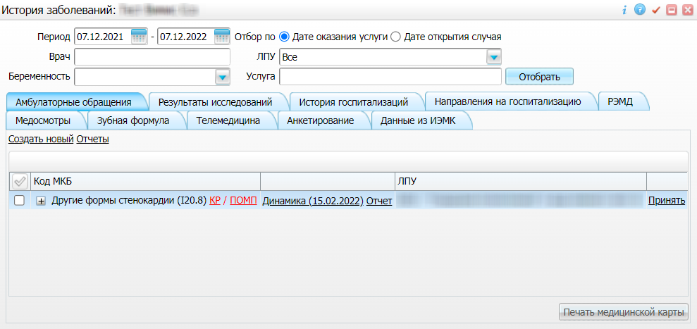
Рисунок 103 – Окно истории заболеваний
Примечание – Переход к окну «История заболеваний» (см. Рисунок 103) также возможен из большинства других мест Системы: из Дневника врача, форм назначений, неотложной помощи, реестра больных ссз при нажатии на кнопку ; из прочих форм поиска пациентов при выборе пункта контекстного меню «История заболеваний/ Результаты исследований» и др.
- перейдите на вкладку «Амбулаторные обращения» или «История госпитализаций» окна истории заболеваний. Просмотр клинических рекомендаций и ПОМП возможен на одной из этих вкладок;
- нажмите на ссылку «КР» для перехода к окну просмотра клинических рекомендаций (см. Рисунок 96). Действия в окне с клиническими рекомендациями аналогичны описанным в п. 5.1;
- нажмите на ссылку «ПОМП» для перехода к окну просмотра ПОМП (см. Рисунок 99). Действия в окне с ПОМП аналогичны описанным в п. 5.2.

Просмотр КР и ПОМП в истории болезни
Чтобы просмотреть КР и ПОМП в ИБ пациента, выполните следующие действия:
- перейдите в пункт главного меню «Рабочие места/ Пациенты в стационаре/ Лечащий врач». Откроется основное рабочее место лечащего врача стационара (Рисунок 104);
Рисунок 104 – Рабочее место лечащего врача стационара
- выберите необходимого пациента в списке «Пациенты»;
- нажмите на номер ИБ пациента в столбце «Номер ИБ» или выберите пункт контекстного меню «История болезни». Откроется окно истории болезни пациента (Рисунок 105);
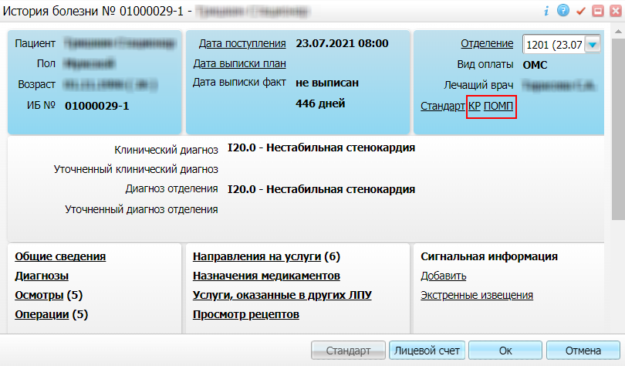
Рисунок 105 – Окно истории болезни пациента
- нажмите на ссылку «КР» для перехода к окну просмотра клинических рекомендаций (см. Рисунок 96). Действия в окне с клиническими рекомендациями аналогичны описанным в п. 5.1;
- нажмите на ссылку «ПОМП» для перехода к окну просмотра ПОМП (см. Рисунок 99). Действия в окне с ПОМП аналогичны описанным в п. 5.2.
Примечание – Просмотр КР и ПОМП также возможен из раздела «Диагнозы» ИБ пациента.

Просмотр журнала КР
Чтобы посмотреть клиническую рекомендацию, выполните следующие действия:
- перейдите в пункт главного меню «Рабочие места/ ВИМИС/ Список КР». Откроется окно «Клиническая рекомендация» (Рисунок 106);
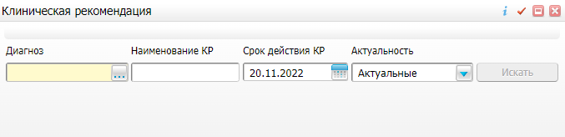
Рисунок 106 – Окно клинической рекомендации
- заполните параметры фильтрации журнала:
  - «Диагноз» – выберите диагноз, по которому требуется просмотреть клинические рекомендации;
  - «Наименование КР» – введите название КР с клавиатуры;
  - «Срок действия КР» – укажите срок действия КР с помощью календаря или введите с клавиатуры;
  - «Актуальность» – выберите необходимое значение из выпадающего списка;
- нажмите на кнопку «Искать». Отобразится список рекомендаций, удовлетворяющих заданным параметрам (Рисунок 107);
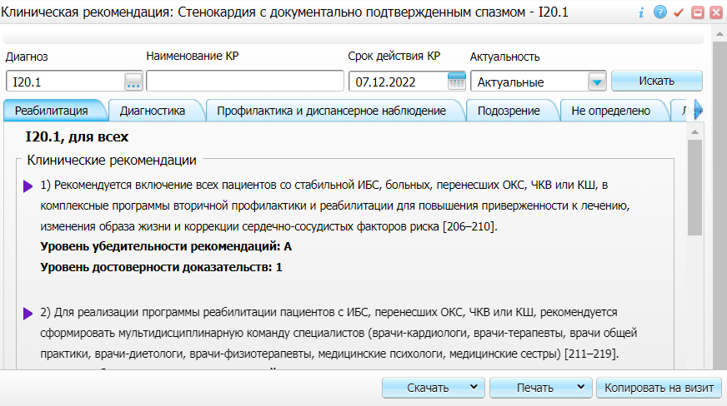
Рисунок 107 – Окно с результатами поиска клинических рекомендаций
Примечание – В случае отсутствия оцифрованной КР в ВИМИС «ССЗ» откроется окно с системным сообщением: «Не найдена клиническая рекомендация, перейти на сайт https://cr.minzdrav.gov.ru?». Для перехода на страницу рубрикатора клинических рекомендаций нажмите на кнопку «Да».
- при необходимости выберите одно из доступных действий, нажав на нужную кнопку:
  - нажмите на кнопку «Скачать» и выберите значение «Скачать все» для скачивания рекомендаций в формате .pdf или «Скачать развернутые документы» для скачивания выбранных рекомендаций;
  - нажмите на кнопку «Печать» и выберите значение «Печатать все» для вывода рекомендаций на печать или «Печатать развернутые» для вывода на печать выбранных рекомендаций;
Примечание – Выбор рекомендаций осуществляется нажатием на кнопку .

Просмотр журнала ПОМП
Чтобы посмотреть порядок ОМП, выполните следующие действия:
- перейдите в пункт главного меню «Рабочие места/ ВИМИС/ Список ОМП». Откроется окно «Порядок ОМП» (Рисунок 108);
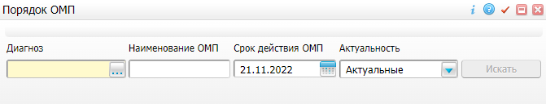
Рисунок 108 – Окно ПОМП
- заполните параметры фильтрации журнала:
  - «Диагноз» – выберите диагноз, по которому требуется просмотреть порядок оказания медицинской помощи;
  - «Наименование ОМП» – введите название ПОМП с клавиатуры;
  - «Срок действия ОМП» – укажите срок действия ПОМП с помощью календаря или введите с клавиатуры;
  - «Актуальность» – выберите необходимое значение из выпадающего списка;
- нажмите на кнопку «Искать». Отобразится список ПОМП, удовлетворяющих заданным параметрам (Рисунок 109);
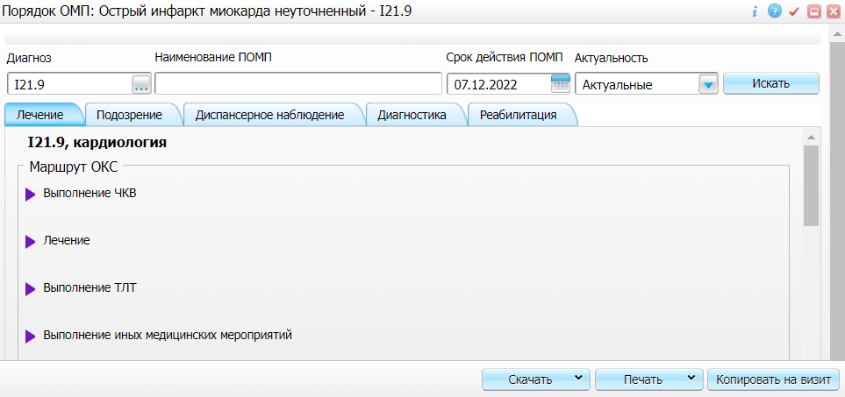
Рисунок 109 – Окно c результатами поиска порядков ОМП
- при необходимости выберите одно из доступных действий, нажав на нужную кнопку:
  - нажмите на кнопку «Скачать» и выберите значение «Скачать все» для скачивания порядков в формате .pdf или «Скачать развернутые документы» для скачивания выбранных порядков;
  - нажмите на кнопку «Печать» и выберите значение «Печатать все» для вывода порядков на печать или «Печатать развернутые» для вывода на печать выбранных порядков.
Примечание – Выбор порядков осуществляется нажатием на кнопку .

Лист регистрации изменений
Изм. | Номера листов (страниц) |  |  |  | Всего листов (страниц) в доку-  менте | Номер доку-  мента | Входящий номер сопроводи-  тельного документа и дата | Подпись | Дата
 | изменен-  ных | заменен-  ных | новых | аннулиро-  ванных

